APSTIPRINĀTS
Rīgas valstspilsētas pašvaldības “Ziemeļrīgas kultūras apvienības”
Iepirkumu komisijas sēdē
2026. gada 8.jūlija
(protokols Nr. 2)

ATKLĀTA KONKURSA
Tehniskais nodrošinājums Rīgas dzimšanas dienas svinību "Atver Rīgu! Kods: 825" centrālā pasākuma norisei 11. novembra krastmalā, Rīgā
NOLIKUMS

ID Nr. ZRA 2026/07

Rīgā, 2026

- VISPĀRĪGĀ INFORMĀCIJA
  - Iepirkuma identifikācijas numurs
ZRA 2026/02
  - Pasūtītājs
Pasūtītāja nosaukums: Rīgas valstspislētas pašvaldības iestāde “Ziemeļrīgas kultūras apvienība”.
NMR kods: 90011524360.
Atrašanās vietas adrese: Ropažu iela 2, Rīga, LV-1039.
Juridiskā adrese: Rātslaukums 1, Rīga, LV-1050
Pasūtītāja profila adrese: https://www.eis.gov.lv/EKEIS/Supplier/Organizer/3390
  - Kontaktpersona:
    - par organizatoriska rakstura jautājumiem un nolikumu: Rīgas valstspilsētas pašvaldības iestādes “Ziemeļrīgas kultūras apvienības” galvenais juriskonsults Diāna Timpare, tālruņa numurs: 67037914, e-pasta adrese: diana.timpare@riga.lv ziemelriga@riga.lv .
  - Pretendenti
    - Pretendents - fiziska vai juridiska persona, šādu personu apvienība jebkurā to kombinācijā, kas attiecīgi piedāvā tirgū tehnisko nodrošinājumu CPV kods: 31000000-6 (Elektriskie mehānismi, aparāti, iekārtas un palīgmateriāli; apgaismojums) CPV Kods: 51000000-9 Uzstādīšanas pakalpojumi (izņemot programmatūru) CPV Kods: 45111100-9 Demontāžas darbi.) un ir iesniegusi piedāvājumu atklātā konkursā “Tehniskais nodrošinājums Rīgas dzimšanas dienas svinību "Atver Rīgu! Kods: 825" centrālā pasākuma norisei 11. novembra krastmalā, Rīgā”, identifikācijas Nr. ZRA 2026/07 (turpmāk – Atklāts konkurss) EIS e-konkursu apakšsistēmā.
    - Ja piedāvājumu iesniedz fizisko vai juridisko personu apvienība jebkurā to kombinācijā (turpmāk – piegādātāju apvienība), piedāvājumā jānorāda persona, kura pārstāv piegādātāju apvienību Atklātā konkursā, kā arī katras personas atbildības apjoms. Ja nav norādīta persona, kura pārstāv piegādātāju apvienību Atklātā konkursā, tad visi piegādātāju apvienības biedri paraksta Atklāta konkursa pieteikumu.
    - Visiem Atklāta konkursa pretendentiem piemēro vienādus noteikumus.
  - Apakšuzņēmēji, personāls un to nomaiņa
    - Pretendents savā piedāvājumā norāda visus tos apakšuzņēmējus, kuru veicamo piegāžu vai sniedzamo pakalpojumu vērtība ir vismaz 10 000 euro, un katram šādam apakšuzņēmējam izpildei nododamo iepirkuma līguma (turpmāk – Līgums) daļu (iekļauts Atklāta konkursa nolikuma (turpmāk – Nolikums) 1. pielikumā).
    - Pretendents Līguma izpildē ir tiesīgs piesaistīt apakšuzņēmējus.
    - Apakšuzņēmējs ir pretendenta nolīgta persona vai savukārt tās nolīgta persona, kura veic piegādes vai sniedz pakalpojumus iepirkuma līguma izpildei.
    - Līguma izpildē iesaistītā personāla un apakšuzņēmēju nomaiņa un jauna personāla un apakšuzņēmēju piesaiste tiek veikta saskaņā ar Publisko iepirkumu likuma (turpmāk – PIL) 62. pantu.
  - Nolikuma saņemšana
    - Nolikums, Nolikuma grozījumi un atbildes uz ieinteresēto piegādātāju jautājumiem ir publiski pieejamas EIS https://www.eis.gov.lv/EKEIS/Supplier/Organizer/3390, pie konkrētās iepirkuma procedūras.
    - Ieinteresētais piegādātājs EIS e-konkursu apakšsistēmā Atklāta konkursa sadaļā var reģistrēties kā Nolikuma saņēmējs, ja tas ir reģistrēts EIS kā piegādātājs.
    - Ieinteresētais piegādātājs apņemas sekot līdzi turpmākajām izmaiņām Nolikumā, kā arī iepirkuma komisijas (turpmāk – Komisija) sniegtajām atbildēm uz ieinteresēto piegādātāju jautājumiem. Ja minētos dokumentus un ziņas Komisija ir ievietojusi tīmekļvietnē EIS https://www.eis.gov.lv/EKEIS/Supplier/Organizer/3390 pie konkrētā Atklātā konkursa, tiek uzskatīts, ka piegādātājs tos ir saņēmis un ar tiem iepazinies.
    - Ja Nolikumā tiek konstatētas pretrunas ar publisko iepirkumu procedūru regulējošo tiesību aktu prasībām, piemēro publisko iepirkumu regulējošo tiesību aktu nosacījumus.
  - Papildu informācijas sniegšana
    - Komisija un ieinteresētais piegādātājs vai pretendents ar informāciju apmainās PIL noteiktajā kārtībā, izmantojot elektroniskos saziņas līdzekļus, t.sk. ar elektronisko parakstu parakstīto dokumentu sūtīšanai un saņemšanai. Mutvārdos sniegtā informācija Atklāta konkursa ietvaros nav saistoša.
    - Paziņojumu par Atklāta konkursa dokumentācijas grozījumiem, Komisijas sniegtās atbildes u.c. izmaiņas ieinteresētie piegādātāji, kas reģistrējušās kā Nolikuma saņēmēji, saņem uz norādītājām e-pasta adresēm.
    - Ieinteresētais piegādātājs jautājumus par Nolikumu uzdod elektroniski rakstiskā veidā, adresējot tos Komisijai un ievietojot tos EIS https://www.eis.gov.lv/EKEIS/Supplier/Organizer/3390 pie konkrētā Atklātā konkursa, kā arī nosūtot tos uz elektroniskā pasta adresi Nolikuma 1.3.punktā minētajām kontaktpersonai. Papīra formāta dokuments nav jāiesniedz.
    - Ja ieinteresētais piegādātājs ir laikus pieprasījis papildu informāciju, Komisija to sniedz 5 (piecu) darba dienu laikā, bet ne vēlāk kā 6 (sešas) dienas pirms piedāvājumu iesniegšanas termiņa beigām.
    - Papildu informāciju Komisija nosūta e-pasta sūtījumā ieinteresētajam piegādātājam, kurš pieprasījis papildus informāciju/ uzdevis jautājumu, un vienlaikus (tajā pašā dienā) ievieto informāciju EIS https://www.eis.gov.lv/EKEIS/Supplier/Organizer/3390 e-konkursu apakšsistēmā Atklāta konkursa sadaļā.
    - Par jautājuma saņemšanas dienu tiek uzskatīts saņemšanas datums no pirmdienas līdz piektdienai no plkst. 9:00 līdz 17:00.
    - Komisija nav atbildīga par to, ja kāds piegādātājs nav iepazinies ar informāciju par Atklātu konkursu, kurai ir nodrošināta brīva un tieša elektroniska pieeja tīmekļvietnē EIS https://www.eis.gov.lv/EKEIS/Supplier/Organizer/3390 e-konkursu apakšsistēmā.
  - Piedāvājuma saturs un noformēšanas prasības
    - Piedāvājums jāiesniedz elektroniski EIS e-konkursu apakšsistēmā, ievērojot šādas pretendenta izvēles iespējas:
      - izmantojot EIS e-konkursu apakšsistēmas piedāvātos rīkus, aizpildot minētās sistēmas e-konkursu apakšsistēmā Atklāta konkursa sadaļā ievietotās formas;
      - elektroniski aizpildāmos dokumentus, sagatavojot ārpus EIS e-konkursu apakšsistēmas un augšupielādējot sistēmas attiecīgajās vietnēs aizpildītas PDF formas, t.sk. ar formā integrētajiem failiem (šādā gadījumā pretendents ir atbildīgs par aizpildāmo formu atbilstību dokumentācijas prasībām un formu paraugiem).
    - Sagatavojot piedāvājumu, pretendents ievēro, ka:
      - pieteikuma veidlapa un Tehniskā specifikācija - finanšu piedāvājums jāaizpilda tikai elektroniski, atsevišķā elektroniskā dokumentā ar Microsoft Office rīkiem lasāmā formātā;
      - iesniedzot piedāvājumu, pretendents ar drošu elektronisko parakstu un laika zīmogu paraksta vismaz pretendenta pieteikumu (sk. EIS sistēmā Atklāta konkursa sadaļā pievienotās datnes). Pieteikumu paraksta pretendenta pārstāvis ar pārstāvības tiesībām vai tā pilnvarota persona. Ja pieteikumu paraksta pilnvarota persona, jāpievieno personas ar pārstāvības tiesībām izdota pilnvara (skenēts dokumenta oriģināls PDF formātā). Var tikt izmantots sistēmā iestrādātais paraksta rīks, kas nodrošina elektroniskā dokumenta parakstītāja identitātes apstiprināšanu;
      - citus dokumentus pretendents pēc saviem ieskatiem ir tiesīgs iesniegt elektroniskā formā, parakstot ar EIS piedāvāto elektronisko parakstu vai parakstot ar drošu elektronisko parakstu.
    - Piedāvājums jāiesniedz latviešu valodā. Tehniskā piedāvājuma dokumenti var tikt iesniegti citā valodā ar pievienotu pretendenta apliecinātu tulkojumu latviešu valodā.
    - Ja pretendents iesniedzis kāda dokumenta kopiju, to apliecina atbilstoši Ministru kabineta 04.09.2018. noteikumu Nr. 558 “Dokumentu izstrādāšanas un noformēšanas kārtība” noteiktajai kārtībai (turpmāk – apliecināta kopija). Ja dokumenta kopija nav apliecināta atbilstoši šajā punktā minēto normatīvo aktu prasībām, Komisija, ja tai rodas šaubas par iesniegtā dokumenta kopijas autentiskumu, PIL 41. panta piektās daļas kārtībā var pieprasīt, lai pretendents uzrāda dokumenta oriģinālu vai iesniedz apliecinātu dokumenta kopiju.
    - Iesniedzot piedāvājumu, pretendents pilnībā atzīst visus Nolikumā (t.sk. tā pielikumos un formās, kuras ir ievietotas EIS e-konkursu apakšsistēmas Atklāta konkursa sadaļā) ietvertos nosacījumus.
    - Piedāvājums jāsagatavo tā, lai nekādā veidā netiktu apdraudēta EIS e-konkursu apakšsistēmas darbība un nebūtu ierobežota piekļuve piedāvājumā ietvertajai informācijai, tostarp piedāvājums nedrīkst saturēt datorvīrusus un citas kaitīgas programmatūras vai to ģeneratorus. Ja piedāvājums saturēs kādu no šajā punktā minētajiem riskiem, tas netiks izskatīts.
  - Piedāvājuma iesniegšana un atvēršana
    - Pretendents piedāvājumu iesniedz līdz 2026. gada 28.jūlijam, plkst. 10:00, EIS e-konkursu apakšsistēmā.
    - Piedāvājumu atvēršana sākas 2026. gada 28.jūlijā, plkst. 14:00. Iesniegto piedāvājumu atvēršanas procesam var sekot līdzi tiešsaistes režīmā EIS e-konkursu apakšsistēmā.
    - Ārpus EIS e-konkursu apakšsistēmas iesniegtie piedāvājumi tiks atzīti par neatbilstošiem Nolikuma prasībām un nosūtīti atpakaļ iesniedzējam.
    - Pēc visu piedāvājumu atvēršanas piedāvājumu atvēršanas sanāksme tiek slēgta.
    - Piedāvājumu atvēršanas sanāksmes protokols tiek publicēts tīmekļvietnē EIS https://www.eis.gov.lv/EKEIS/Supplier/Organizer/3390 , kas ģenerēts-konkursu apakšsistēmā.
    - Pretendentu atlasi, piedāvājumu atbilstības pārbaudi un piedāvājumu vērtēšanu Atklātā konkursā Komisija veic slēgtās sēdēs. Pasūtītājs neizsniedz protokolus, izņemot piedāvājumu atvēršanas sanāksmes protokolu, kamēr notiek piedāvājumu vērtēšana.

- INFORMĀCIJA PAR atklāta konkursa IEPIRKUMA PRIEKŠMETU
  - Atklāta konkursa priekšmeta apraksts
    - Atklāta konkursa iepirkuma priekšmets ir tehniskais nodrošinājums (CPV kods: 31000000-6 (Elektriskie mehānismi, aparāti, iekārtas un palīgmateriāli; apgaismojums) (piegāde) CPV Kods: 51000000-9 Uzstādīšanas pakalpojumi (izņemot programmatūru) CPV Kods: 45111100-9 Demontāžas darbi.) piegāžu (turpmāk – Piegādes) saņemšana, saskaņā ar tehniskajā specifikācijā (turpmāk – Tehniskā specifikācija) noteiktajām prasībām un Līguma projektu.
    - Atklāta konkursa iepirkuma priekšmeta apraksts un apjoms ir noteikts Tehniskajā specifikācijā (Nolikuma 2. pielikums).
    - Atklāta konkursa iepirkuma priekšmets ir sadalīts 4 daļās (skat. Nolikuma 2. pielikums – Tehniskā specifikācija). Pretendents var iesniegt tikai 1 (vienu) piedāvājuma variantu par vienu vai vairākām iepirkuma daļām.
    - Pretendentu piedāvājumā norādītās kopējās cenas ir tikai vērtējamās cenas un tiks izmantotas tikai pretendentu finanšu piedāvājumu savstarpējai salīdzināšanai. Pasūtītājs Līguma izpildē ņems vērā pretendenta piedāvātās vienas vienības cenu, kura ir saistošas visu līguma darbības laiku.
    - Līguma izpildes laiks: saskaņā ar tehniskajā specifikācijas vispārīgo daļu.

  - Līguma darbības laiks: 1 (viens) mēnesis no līguma noslēšanas brīža (abpusējas parakstīšanas brīža).
  - Paredzamā līgumcena:
    - Iepirkuma 1.daļā līdz 35 453.00 (trīsdesmit pieci tūkstoši četri simti piecdesmit trīs euro un 00 euro centi) EUR ar PVN;
    - Iepirkuma 2.daļā līdz 37 753.00 (trīsdesmit septiņi tūkstoši septiņi simti piecdesmit trīs euro un 00 euro centi) EUR ar PVN;
    - Iepirkuma 3.daļā līdz 9 922.00 (deviņi tūkstoši deviņi simti divdesmit divi euro un 00 euro centi) EUR ar PVN;
    - Iepirkuma 4.daļā līdz 2 935.00 (divi tūkstoši deviņi simti trīsdesmit pieci euro un 00 euro centi) EUR ar PVN
    - Tiks salīdzināta pretendentu piedāvātā kopējā cena un/ saimnieciski izdevīgākais piedāvājums, kurš būs ar zemāko cenu un tiesības slēgt iepirkuma līgumu tiks piešķirtas pretendentam, kuram piedāvājums atbilst Nolikumā un Tehniskajā specifikācijā izvirzītajām prasībām
    - Līgums stājās spēkā dienā, kad tas ir abpusēji parakstīts un ir spēkā līdz līgumslēdzēju savstarpējo saistību pilnīgai izpildei.
    - Līguma izpildes vieta: 11.novembra krastmala, Rīga. Pasūtītājs nodrošinās transporta iebraukšanas atļaujas Pasākuma teritorijā.

- PRASĪBAS, IESNIEDZAMIE DOKUMENTI UN PRETENDENTU ATLASE
  - Pieteikums dalībai Atklātā konkursā
    - Vispārējie nosacījumi pretendenta dalībai Atklātā konkursā (tostarp iesniedzamie dokumenti) ir pieejami EIS https://www.eis.gov.lv/EKEIS/Supplier/Organizer/3390 e-konkursu apakšsistēmā Atklāta konkursa sadaļā.
    - Lai apliecinātu savu dalību Atklātā konkursā, pretendentam jāiesniedz pieteikums saskaņā ar EIS e-konkursu apakšsistēmā Atklāta konkursa sadaļā publicēto veidlapu (Nolikuma 1. pielikums).
    - Pieteikumā, atbilstoši Iepirkumu uzraudzības biroja sniegtajam skaidrojumam (https://www.iub.gov.lv/sites/iub/files/content/Skaidrojumi%20(no%2018.05)/skaidrojums_mazajie_videjie_uzn.pdf ) jānorāda, kādam statusam atbilst pretendents – mazajam vai vidējam uzņēmumam.
    - Pieteikums jāparaksta pretendenta pārstāvim ar pārstāvības tiesībām vai tā pilnvarotai personai. Ja pretendents ir piegādātāju apvienība un sabiedrības līgumā nav atrunātas pārstāvības tiesības, pieteikums jāparaksta katrai personai, kas iekļauta piegādātāju apvienībā, pārstāvim ar pārstāvības tiesībām.
    - Ja pieteikumu paraksta persona, kurai nav pretendenta pārstāvības tiesības, jāiesniedz pretendenta personas ar pārstāvības tiesībām izdota pilnvara (oriģināls vai apliecināta kopija) citai personai parakstīt piedāvājumu.
    - Persona, kura paraksta pieteikumu, pārstāvības tiesībām jābūt nostiprinātām atbilstoši Latvijas Republikā spēkā esošajam normatīvo aktu regulējumam. Ārvalstu pretendenta paraksttiesīgās personas pārstāvības tiesībām ir jābūt nostiprinātām atbilstoši tā reģistrācijas valsts vai patstāvīgās dzīvesvietas valsts normatīvo aktu regulējumam.
    - Ja pieteikumu nav parakstījusi persona ar pārstāvības tiesībām, piedāvājums tiek noraidīts.
    - Pretendents iesniedzot pieteikumu dalībai Atklātā konkursā (Nolikuma 1. pielikums), saskaņā ar PIL 42. panta trešās daļas 4. punktu norāda informāciju par personām, kurām pretendentā ir izšķirošā ietekme uz līdzdalības pamata normatīvo aktu par koncerniem izpratnē.
  - Pretendenta izslēgšanas noteikumi.
    - Komisija izslēdz pretendentu no dalības Atklātā konkursā, ja:
      - pretendents vai tā iesniegtais piedāvājums nav atbilstošs Nolikumā vai PIL noteiktajam (tajā skaitā, ja attiecībā uz pretendentu tiek konstatēts nepatiesas informācijas sniegšanas Komisijai fakts);

      - pretendents Komisijas noteiktajā termiņā nav sniedzis Komisijas pieprasīto precizējošo informāciju, kā rezultātā Komisija nevar izvērtēt pretendenta iesniegtā piedāvājuma atbilstību Nolikumā izvirzītajām prasībām;
      - uz pretendentu vai PIL 42. panta trešajā daļā norādītajām personām (sk. Nolikuma 5.1.3. punktu) attiecas PIL 42. pantā otrajā daļā 1., 2., 3., 4., 5., 6., 7., 10., 11., 12., 13. un 14. punktā noteiktie izslēgšanas gadījumi;

      - uz pretendentu attieksies Starptautisko un Latvijas Republikas nacionālo sankciju likuma 11.¹ panta pirmajā daļā noteiktie izslēgšanas nosacījumi.
  - Pretendenta atlase.
    - Pretendenta atlases nosacījumi ir obligāti visiem pretendentiem, kuri vēlas iegūt Vienošanās un Līguma slēgšanas tiesības.
    - Iesniedzot Nolikumā pieprasītos atlases dokumentus, pretendents apliecina, ka tā kvalifikācija ir pietiekama Vienošanās un Līguma izpildei.
    - Izziņas un citus dokumentus, kurus PIL noteiktajos gadījumos izsniedz Latvijas Republikas kompetentās institūcijas, Komisija pieņem un atzīst, ja tie izdoti ne agrāk kā 1 (vienu) mēnesi pirms iesniegšanas dienas, bet ārvalstu kompetento institūciju izsniegtās izziņas un citus dokumentus Komisija pieņem un atzīst, ja tie izdoti ne agrāk kā 6 (sešus) mēnešus pirms iesniegšanas dienas, ja izziņas vai dokumenta izdevējs nav norādījis īsāku tā derīguma termiņu.
    - Saskaņā ar PIL 49. pantu pretendents kā sākotnējo pierādījumu atbilstībai Nolikuma 3.4. punktā noteiktajām pretendenta atlases prasībām var iesniegt Eiropas vienoto iepirkuma procedūras dokumentu (turpmāk – EVIPD).
    - Ja piegādātājs izvēlējies iesniegt EVIPD, lai apliecinātu, ka tas atbilst paziņojumā par līgumu vai iepirkuma procedūras dokumentos noteiktajām pretendentu atlases prasībām, tas iesniedz šo dokumentu arī par katru personu, uz kuras iespējām tas balstās, lai apliecinātu, ka tā kvalifikācija atbilst paziņojumā par līgumu vai iepirkuma procedūras dokumentos noteiktajām prasībām, un par tā norādīto apakšuzņēmēju, kura sniedzamo pakalpojumu vērtība ir vismaz 10 000 euro. Piegādātāju apvienība iesniedz atsevišķu EVIPD par katru tās dalībnieku (pieejams: espd.eis.gov.lv (aizpildāmas visas sadaļas)).
    - Ja pretendents izvēlējies iesniegt ESPD, lai apliecinātu, ka tas atbilst Nolikumā noteiktajām pretendentu atlases prasībām, Komisija jebkurā brīdī Atklāta konkursa laikā var lūgt jebkuram pretendentam iesniegt visus vajadzīgos sertifikātus un apliecinošos dokumentus vai daļu no tiem, ja tas ir nepieciešams Atklāta konkursa pareizas norises nodrošināšanai.
  - Atlases prasības un iesniedzamie dokumenti.

Pretendents var balstīties uz citu uzņēmēju iespējām, ja tas ir nepieciešams Vienošanās un Līguma izpildei, neatkarīgi no savstarpējo attiecību tiesiskā rakstura. Šādā gadījumā pretendents pierāda Pasūtītājam, ka viņa rīcībā būs nepieciešamie resursi, iesniedzot šo uzņēmēju apliecinājumu vai vienošanos par sadarbību Vienošanās un Līguma izpildei.
Prasība | Iesniedzamais dokuments
3.4.1. Pretendents - fiziskā vai juridiskā persona, vai pasūtītājs, šādu personu apvienība jebkurā to kombinācijā, kas attiecīgi piedāvā tirgū piegādāt preces vai sniegt pakalpojumus un ir iesniedzis pieteikumu Atklātam konkursam atbilstoši Nolikuma prasībām.  Pretendenta pieteikumu par piedalīšanos Atklātā konkursā jāparaksta pretendenta pārstāvim ar pārstāvības tiesībām vai tā pilnvarotai personai. Ja pretendenta piedāvājumu paraksta ārvalstīs reģistrēta pretendenta pilnvarota persona vai persona, kas atšķiras no Latvijas reģistros norādītās personas ar pārstāvniecības tiesībām, tad piedāvājumam jāpievieno pilnvara vai tās apliecināta kopija.  Ja pretendents ir piegādātāju apvienība un sabiedrības līgumā nav atrunātas pārstāvības tiesības vai nav izsniegta pilnvara, pieteikums jāparaksta katras personas, kas iekļauta piegādātāju apvienībā, pārstāvim ar pārstāvības tiesībām.  Atbilstību kvalifikācijas prasībām, t.i. prasības attiecībā uz tehniskām un profesionālām spējām, kas izvirzītas saskaņā ar PIL 46. pantu, pretendents kā piegādātāju apvienība var apliecināt kopumā.  Pretendents pieteikuma parakstīšanai izmanto elektroniskās informācijas sistēmā iestrādāto paraksta rīku, kas nodrošina elektroniskā dokumenta parakstītāja identitātes apstiprināšanu vai elektronisko parakstu, kas atbilst normatīvajiem aktiem par elektronisko dokumentu un elektroniskā paraksta statusu. | 3.4.1.1. Pretendenta pieteikums dalībai Atklātā konkursā saskaņā ar Nolikuma 1. pielikuma veidni.
3.4.2. Ja pieteikumu iesniedz piegādātāju apvienība, pieteikuma dokumentus paraksta atbilstoši piegādātāju savstarpējās vienošanās nosacījumiem. | 3.4.2.1. Papildu pieteikumam jāpievieno šo personu starpā noslēgta vienošanās, kas parakstīta tā, ka vienošanās ir juridiski saistoša visiem apvienības dalībniekiem. Līgumā (vienošanās) jāiekļauj šāda informācija:  - piegādātāju apvienības dibināšanas mērķis un līguma darbības (spēkā esamības) termiņš;  - katra apvienības dalībnieka Vienošanās/ Līguma daļa, tiesības un pienākumi;  - informācija par piegādātāju apvienības vadošo dalībnieku;  - pilnvarojumu dalībniekam, kurš tiesīgs rīkoties visu personas dalībnieku vārdā un to vietā, norādot dalībnieka pilnvarotās personas ieņemamo amatu, vārdu un uzvārdu.
3.4.3. Pretendents normatīvajos aktos noteiktajā kārtībā ir reģistrēts Komercreģistrā, Valsts ieņēmumu dienesta publiskojamo datu bāzē vai līdzvērtīgā reģistrā ārvalstīs.  Prasība attiecas arī uz personālsabiedrību un visiem personālsabiedrības biedriem (ja piedāvājumu iesniedz personālsabiedrība) vai visiem piegādātāju apvienības dalībniekiem (ja piedāvājumu iesniedz piegādātāju apvienība), kā arī apakšuzņēmējiem (ja pretendents plāno piesaistīt apakšuzņēmējus). | - Informāciju par pretendentu, kurš ir reģistrēts LV Komercreģistrā, Komisija pārbauda Uzņēmumu reģistra tīmekļa vietnē, ja pretendents nav iesniedzis komersanta reģistrācijas apliecības kopiju.  Informāciju par fiziskām personām, kas veic saimniecisko darbību, Komisija pārbauda Valsts ieņēmuma dienesta tīmekļa vietnē sadaļā “VID publiskojamo datu bāze/ Saimnieciskās darbības veicēji".  Ja pretendents (personu grupa) uz piedāvājuma iesniegšanas brīdi nav izveidojis personālsabiedrību, tad personu grupa iesniedz visu personu grupas dalībnieku parakstītu saistību raksta (protokolu, vienošanos vai citu dokumentu) kopiju par sadarbību līguma izpildē.  Pretendents, kurš nav reģistrēts LV Komercreģistrā vai Valsts ieņēmuma dienesta publiskojamo datu bāzē, iesniedz komercdarbību vai saimnieciskās darbības reģistrējošas iestādes ārvalstīs izdotu reģistrācijas apliecības kopiju vai izziņu (-as) vai arī ārvalstīs reģistrēts pretendents norāda publiski pieejamu reģistru, kur Komisija varētu pārliecināties par reģistrācijas faktu, kas apliecina, ka pretendents, personu grupas dalībnieki, personālsabiedrības dalībnieki un apakšuzņēmēji ir reģistrēti likumā noteiktajā kārtībā un apliecina ārvalstīs reģistrēta pretendenta (arī personu grupas dalībnieku, personālsabiedrības dalībnieku un apakšuzņēmēju) dalībnieku sastāvu.
3.4.5. Pretendents var balstīties uz citu personu tehniskajām un profesionālajām iespējām, ja tas ir nepieciešams konkrētā iepirkuma līguma izpildei, neatkarīgi no savstarpējo attiecību tiesiskā rakstura. Šādā gadījumā Pretendents pierāda pasūtītājam, ka tā rīcībā būs nepieciešamie resursi, iesniedzot šo personu apliecinājumu vai vienošanos par nepieciešamo resursu nodošanu piegādātāja rīcībā.  Pretendents, iesniedzot piedāvājumu, var balstīties uz citu personu tehniskām un profesionālām iespējām tikai tad, ja šīs personas veiks piegādes vai sniegs pakalpojumus, kuru izpildei attiecīgās spējas ir nepieciešamas.  Pretendents, kā arī personas, uz kuras iespējām pretendents balstās, dokumentu parakstīšanai var izmantot elektroniskās informācijas sistēmā iestrādāto paraksta rīku, kas nodrošina elektroniskā dokumenta parakstītāja identitātes apstiprināšanu vai elektronisko parakstu, kas atbilst normatīvajiem aktiem par elektronisko dokumentu un elektroniskā paraksta statusu. | 3.4.5. Ja piedāvājumu iesniedz fizisko un/vai juridisko personu apvienība jebkurā to kombinācijā, piedāvājumam jāpievieno visu piegādātāju apvienības dalībnieku savstarpēji noslēgta vienošanās (piemēram, sabiedrības līgums un/vai vienošanās, vai cits dokuments) vai tās apliecināta kopija par sadarbību Līguma izpildē.  Pretendents pierāda Pasūtītājam, ka viņa rīcībā būs nepieciešamie resursi, iesniedzot vienošanos vai tās apliecinātu kopiju par sadarbību Līguma izpildē, kurā norādīts:  - persona, kura ir pilnvarota pārstāvēt personu apvienību Iepirkumā;  - katras personas kompetences apjoms un veicamo darbu uzskaitījums Līguma izpildē, nodrošinot pierādījumus par nepieciešamo resursu pieejamību;  - apliecinājums, ka pretendents un persona, uz kuras finansiālajām iespējām tas balstās, būs solidāri atbildīgi par Līguma izpildi.  Ja pretendents Līguma izpildē plāno piesaistīt apakšuzņēmējus, kura sniedzamo pakalpojumu vērtība ir vismaz 10 procenti no Līguma vērtības, piedāvājumam jāpievieno rakstiski apakšuzņēmēju apliecinājumi (4. pielikums) par apakšuzņēmēju piedalīšanos Iepirkumā un apakšuzņēmēju gatavību veikt apakšuzņēmējiem norādītos darbus un/vai nodot pretendenta rīcībā darbu veikšanai nepieciešamos resursus gadījumā, ja ar pretendentu tiks noslēgts Līgums.
3.4.6. Pretendentam ir tehniskās un profesionālās spējas Iepirkuma priekšmeta satura un apjoma ziņā līdzvērtīgu piegāžu sniegšanā, un Pretendentam iepriekšējo 3 gadu laikā (t.i., 2023., 2024., 2025. un 2026. gadā līdz piedāvājumu iesniegšanas termiņa beigām) ir pozitīva pieredzei ne mazāk kā 3 (trīs) līdzīga apjoma pakalpojuma realizācijā:  Par līdzvērtīgu pakalpojumu līgumu uzskatāms līgums, kas atbilst Nolikuma 1.4.1. punktā norādītajiem CPV kodiem un kura vērtība bez PVN ir vismaz:  1.daļā – skaņu sistēmu nodrošinājums 8000.00 euro;  2.daļā – gaismas nodrošinājums 14 000 euro;  3.daļā – strāvas ģeneratoru nodrošinājums 5000 euro;  4.daļa - PTS 3000 euro.  Ja pretendents ir personu apvienība, tad vismaz vienam no apvienības dalībniekiem jāizpilda šajā punktā noteiktās prasības. | 3.4.6. Pretendentam jāiesniedz:  Informācija par pretendenta profesionālo pieredzi (Pielikums Nr.1), norādot informāciju par vismaz 3 (trīs) piegādes/pakalpojuma līguma izpildi iepriekšējo 3 (trīs) gadu laikā (2023., 2024., 2025. un 2026. gadā līdz piedāvājuma iesniegšanas brīdim), iekļaujot šādu informāciju:  - pretendenta klienta (pasūtītāja) nosaukums, reģistrācijas numurs un kontaktinformācija;  - piegādes līguma laiks (no/līdz) un vieta;  - īss apraksts;  - līguma summa (piegāžu apjoms naudas izteiksmē)  Pretendentam jāiesniedz 2 (divas) pozitīvas atsauksmes no klienta (pasūtītāja) (no 3.4.6. apakšpunktā norādītā pakalpojumu saņēmēja), kas apliecina, ka pakalpojums veikts kvalitatīvi un atbilstoši pasūtītāja prasībām.  Atsauksmē jābūt iekļautai informācijai, ka līguma summa ir bijusi ne mazāka kā norādīts.  Ja atsauksmē nav iekļauta informācija par līgumcenu, Pretendentam ir jāiesniedz dokuments, kas apliecina pakalpojumu sniegšanas faktu un tā apjomu naudas izteiksmē, piemēram, iepriekš veiktā pakalpojuma līgumu, darbu nodošanas – pieņemšanas aktu kopijas, finanšu dokumentus u.c. dokumentus.
  - Tehniskais - finanšu piedāvājums
    - Pretendents, iesniedzot Tehnisko un finanšu piedāvājumu atbilstoši EIS e-konkursu apakšsistēmā Atklāta konkursa sadaļā publicētajām veidlapām, aizpildot attiecīgas Microsoft Excel formas šūnas, apliecina piedāvātās Preces atbilstību Tehniskajā specifikācijā noteiktajām prasībām, apstiprina tās kvalitāti un garantiju.
    - Pretendents nedrīkst veikt izmaiņas EIS e-konkursu apakšsistēmā Atklāta konkursa sadaļā publicēto veidlapu struktūrā, t.sk. dzēst rindas vai kolonnas.
    - Pretendenta Tehniskajam un finanšu piedāvājumam jāatbilst Tehniskās specifikācijas prasībām.
    - Pretendentam Tehniskajam un finanšu piedāvājumam skaidri, viennozīmīgi un nepārprotami jāatspoguļo Tehniskās specifikācijas prasību izpilde.
    - Pretendentam jāsagatavo piedāvājums, ņemot vērā arī Līgumā noteikto (Nolikuma 3. pielikums).
    - Pretendents iesniedz finanšu piedāvājumu atbilstoši EIS e-konkursu apakšsistēmā Atklāta konkursa sadaļā publicētajai veidlapai, aizpildot Nolikuma 2. pielikumā attiecīgās Microsoft Excel formas šūnas, kā arī EIS e-konkursu apakšsistēmā pie konkrētās iepirkuma procedūras aizpildot cenai paredzēto aili.
    - Pretendents Finanšu piedāvājumā cenas norāda ar 2 (diviem) cipariem aiz komata EUR bez PVN.
    - Finanšu piedāvājumā pretendentam jāietver visi izdevumi un izmaksas, kas saistītas ar Līguma izpildi – nodokļi, nodevas (izņemot pievienotās vērtības nodokli), administrācijas, transporta izmaksas, darbs, materiāli u.c. saistītās izmaksas. Pasūtītājs nemaksās nekādus pretendenta papildu izdevumus, kas nebūs iekļauti finanšu piedāvājumā.
    - Pretendents nedrīkst iesniegt finanšu piedāvājuma variantus.
- PIEDĀVĀJUMU VĒRTĒŠANA
  - Piedāvājuma izvēles kritērijs
Saskaņā ar PIL 51. panta otro daļu – saimnieciski visizdevīgākais piedāvājums ar zemāko piedāvājuma cenu katrā daļā. Komisija saskaņā ar Nolikuma noteikumiem noteiks pretendentu, ar kuru tiks slēgts Līgums, kurš iesniedzis Nolikuma prasībām atbilstošu piedāvājumu un kura piedāvājums ir atbilstošs PIL un Nolikumam.
  - Piedāvājumu vērtēšanas pamatnoteikumi
    - Komisija piedāvājumu vērtēšanu veic slēgtās sēdēs šādos posmos:
      - piedāvājuma noformējuma pārbaude;
      - pretendentu atlase;
      - tehniskā piedāvājuma atbilstības pārbaude;
      - finanšu piedāvājumu vērtēšana;
      - saimnieciskā izdevīguma noteikšana atbilstoši noteiktajiem kritērijiem- zemākajai piedāvājuma cenai.
    - Katrā vērtēšanas posmā vērtē tikai to pretendentu piedāvājumus, kuri nav noraidīti iepriekšējā vērtēšanas posmā.
  - Piedāvājuma noformējuma pārbaude
    - Komisija novērtē katra piedāvājuma atbilstību Nolikuma 1.8. punktā noteiktajām prasībām.
    - Ja piedāvājums neatbilst kādai no piedāvājumu noformējuma prasībām, Komisija var lemt par attiecīgā piedāvājuma tālāku izskatīšanu.
  - Pretendentu atlase
    - Komisija novērtē pretendenta atbilstību Nolikuma 3.4. punktā noteiktajām pretendentu atlases prasībām.
    - Ja Pasūtītājs konstatē, ka pieteikumā vai piedāvājumā ietvertā pretendenta iesniegtā informācija vai dokuments ir neskaidrs vai nepilnīgs, tas pieprasīs, lai pretendents vai kompetenta institūcija izskaidro vai papildina minēto informāciju vai dokumentu vai iesniedz trūkstošo dokumentu, nodrošinot vienlīdzīgu attieksmi pret visiem pretendentiem. Termiņu nepieciešamās informācijas vai dokumenta iesniegšanai Pasūtītājs noteiks samērīgi ar laiku, kas nepieciešams šādas informācijas vai dokumenta sagatavošanai un iesniegšanai.
    - Ja pasūtītājs ir pieprasījis izskaidrot vai papildināt pieteikumā vai piedāvājumā ietverto pretendenta iesniegto informāciju, bet pretendents to nav izdarījis atbilstoši Pasūtītāja noteiktajām prasībām, Pasūtītājs pieteikumu vai piedāvājumu vērtē pēc tā rīcībā esošās informācijas.
    - Lai izslēgtu šaubas par pretendenta iesniegto dokumenta kopiju autentiskumu, Pasūtītājs var pieprasīt, lai pretendents uzrāda dokumenta oriģinālu vai iesniedz apliecinātu dokumenta kopiju.
    - Ja pretendents neatbilst kādai no Nolikuma 3.4. punktā noteiktajām pretendentu atlases prasībām, pretendents tiek izslēgts no turpmākās dalības Atklātā konkursā un tā piedāvājumu tālāk nevērtē.
  - Tehniskā piedāvājuma atbilstības pārbaude
    - Komisija pārbauda, vai pretendenta tehniskais piedāvājums atbilst Tehniskajā specifikācijā izvirzītajām prasībām.
    - Pasūtītājs ir tiesīgs pieprasīt, lai tiek izskaidrota tehniskajā piedāvājumā iekļautā informācija.
    - Ja pretendenta tehniskais piedāvājums neatbilst kādai no Tehniskās specifikācijas prasībām, Komisija izslēdz pretendentu no turpmākās dalības Atklātā konkursā un tā piedāvājumu tālāk nevērtē.
  - Finanšu piedāvājumu vērtēšana
    - Komisija pārbauda vai pretendenta piedāvājumā nav aritmētisku kļūdu. Ja Komisija konstatē šādas kļūdas, tā tās izlabo. Par kļūdu labojumu un laboto piedāvājuma summu Komisija paziņo pretendentam, kura pieļautās kļūdas labotas. Vērtējot piedāvājumu, Komisija ņem vērā Komisijas veikto aritmētisko kļūdu labojumus.
    - Komisija pārbauda, vai nav iesniegts nepamatoti lēts piedāvājums, un rīkojas saskaņā ar PIL 53. panta noteikumiem. Ja Komisija konstatē, ka ir iesniegts nepamatoti lēts piedāvājums, tas tiek noraidīts.
    - Komisija izvēlas piedāvājumus saskaņā ar piedāvājuma izvēles kritēriju, kas norādīts Nolikuma 4.1. punktā.
    - Ja Komisija konstatē, ka pretendentu piedāvājumu cenas ir vienādas, Komisija izvēlas tā pretendenta piedāvājumu, kurš ir iesniedzis ātrāk un piedāvājums atbilst Nolikuma un pielikumu noteiktajām prasībām un pieņem lēmumu par Līguma slēgšanas tiesību piešķiršanu.

- LĒMUMA PIEŅEMŠANA UN LĪGUMA SLĒGŠANA
  - Informācijas pārbaude pirms lēmuma par Līguma slēgšanas tiesību piešķiršanu pieņemšanas
    - Attiecībā uz pretendentu, kuram saskaņā ar Nolikumā noteikto būtu piešķiramas Līguma slēgšanas tiesības, pirms lēmuma par Līguma slēgšanas tiesību piešķiršanu pieņemšanas, Komisija veic pretendenta izslēgšanas noteikumu pārbaudi saskaņā ar PIL 42. panta otrās daļas 1., 2., 3., 4., 5., 6., 7., 10., 11., 12., 13. un 14. punktā noteikto un Starptautisko un Latvijas Republikas nacionālo sankciju likuma 11.¹ panta pirmās daļas izslēgšanas nosacījumu pārbaudi.
    - Ja, veicot pārbaudi, Komisija konstatē PIL 42. panta otrās daļas 1., 2., 3., 4., 5., 6., 7., 10., 11., 12., 13. un 14. punktā minētos izslēgšanas gadījumus un Starptautisko un Latvijas Republikas nacionālo sankciju likuma 11.¹ panta pirmās daļas izslēgšanas nosacījumus, tā rīkojas atbilstoši PIL 42. panta attiecīgās daļas nosacījumiem un PIL 43. panta nosacījumiem, kā arī starptautisko un Latvijas Republikas nacionālo sankciju likuma 11.¹ panta pirmajā daļā noteikto.
    - PIL 42. panta otrās daļas 1., 2., 3., 4., 5., 6., 7., 10., 11., 12., 13. un 14. punktā noteiktie izslēgšanas iemesli attiecas arī uz jebkuru no šādām personām:

1) uz personālsabiedrības biedru, ja pretendents ir personālsabiedrība;

2) uz pretendenta norādīto personu, uz kuras iespējām pretendents balstās, lai apliecinātu, ka tā kvalifikācija atbilst paziņojumā par līgumu vai iepirkuma procedūras dokumentos noteiktajām prasībām;

3) uz pretendenta norādīto apakšuzņēmēju, kura sniegto piegāžu/ sniedzamo pakalpojumu vērtība ir vismaz 10 000 euro;

4) PIL 42. panta otrās daļas 1., 2. un 3. punkts — uz personām, kurām pretendentā ir izšķirošā ietekme uz līdzdalības pamata normatīvo aktu par koncerniem izpratnē;

5) PIL 42. panta otrās daļas 1., 2. un 11. punkts — uz pretendenta patieso labuma guvēju.
    - Lai Komisija pārbaudītu, vai uz ārvalstī reģistrētu pretendentu, kuram piešķiramas Līguma slēgšanas tiesības, neattiecas Starptautisko un Latvijas Republikas nacionālo sankciju likumā noteiktās sankcijas, pretendentam 10 (desmit) darbdienu laikā no attiecīga pieprasījuma saņemšanas ir jāiesniedz kompetentas institūcijas izsniegtās izziņas saskaņā ar Starptautisko un Latvijas Republikas nacionālo sankciju likuma 11.¹ panta ceturtajā daļā noteikto. Komisija Starptautisko un Latvijas Republikas nacionālo sankciju likuma 11.¹ panta pirmajā daļā paredzētajai pārbaudei nepieciešamās ziņas attiecībā uz ārvalstī reģistrētu pretendentu var iegūt arī patstāvīgi.
    - Komisija pieprasīs, lai pretendents nomaina apakšuzņēmēju, kura sniegto piegāžu/ sniedzamo pakalpojumu vērtība ir vismaz 10 000 euro, ja tas atbilst PIL 42. panta otrās daļas 1., 2., 3., 4., 5., 6., 7., 10., 11., 12., 13., 14. punktā minētajam izslēgšanas gadījumam, un personu, uz kuras iespējām pretendents balstās, lai apliecinātu, ka tā kvalifikācija atbilst paziņojumā par līgumu vai Nolikumā noteiktajām prasībām, ja tā atbilst PIL 42. panta otrās daļas 1., 2., 3., 4., 5., 6., 7., 10., 11., 12., 13., 14. punktā minētajam izslēgšanas gadījumam. Ja pretendents 10 (desmit) darbdienu laikā pēc pieprasījuma nosūtīšanas dienas neiesniedz dokumentus par jaunu paziņojumā par līgumu vai nolikumā noteiktajām prasībām atbilstošu apakšuzņēmēju vai personu, uz kuras iespējām pretendents balstās, lai apliecinātu, ka tā kvalifikācija atbilst paziņojumā par līgumu vai Nolikumā noteiktajām prasībām, Komisija izslēdz pretendentu no dalības Atklātā konkursā.
  - Lēmuma par Atklāta konkursa rezultātu pieņemšanu un paziņošana
    - Komisija pārbauda piedāvājumu atbilstību Nolikumā noteiktajām prasībām un izvēlas piedāvājumu saskaņā ar noteikto piedāvājuma izvēles kritēriju.
    - Komisija par uzvarētāju atzīst pretendentu, kurš izraudzīts atbilstoši Nolikumā noteiktajām prasībām un kritērijiem, un nav izslēdzams no dalības Atklātajā konkursā saskaņā ar PIL 42. pantu.
    - Visi pretendenti tiek rakstveidā informēti par Atklāta konkursa rezultātu 3 (trīs) darbdienu laikā no lēmuma par Līguma slēgšanas tiesību piešķiršanu Atklātā konkursā pieņemšanas dienas.
    - Ja iesniegti Nolikumā noteiktajām prasībām neatbilstoši piedāvājumi vai vispār nav iesniegti piedāvājumi, Komisija pieņem lēmumu izbeigt Atklātu konkursu un 3 (triju) darbdienu laikā pēc tam, kad pieņemts šajā punktā minētais lēmums, iesniedz publicēšanai Iepirkumu uzraudzības birojam paziņojumu par Atklāta konkursa rezultātu un informē visus pretendentus par visiem iemesliem, kuru dēļ iepirkuma procedūra tiek izbeigta.
    - Komisija var jebkurā brīdī pārtraukt Atklātu konkursu, ja tam ir objektīvs pamatojums. Pasūtītājs 3 (triju) darbdienu laikā pēc tam, kad pieņemts lēmums pārtraukt Atklātu konkursu, sagatavo un publicē publikāciju vadības sistēmā informāciju par Atklāta konkursa pārtraukšanu, norādot lēmuma pieņemšanas datumu un pamatojumu (informācija tiek pievienota paziņojumam par plānoto līgumu), kā arī savā pircēja profilā nodrošina brīvu un tiešu elektronisku piekļuvi šim lēmumam.
  - Līgumu slēgšana
    - Pasūtītājs slēdz Līgumu ar pretendentu, kuram, saskaņā ar Nolikumā un PIL noteikto kārtību, ir piešķirtas Līguma slēgšanas tiesības, saskaņā ar PIL 60. panta sesto daļu - ne agrāk kā nākamajā darbdienā pēc nogaidīšanas termiņa beigām, ja Iepirkumu uzraudzības birojam nav PIL 68. pantā noteiktajā kārtībā iesniegts iesniegums par iepirkuma procedūras pārkāpumiem. Līgums tiek sagatavots, pamatojoties uz Komisijas lēmumu par Līguma slēgšanas tiesību piešķiršanu un pretendentu, kuram piešķirtas Līguma slēgšanas tiesības, iesniegtajiem piedāvājumiem Atklātā konkursā.
    - Pēc Komisijas pieprasījuma piegādātāju apvienība, attiecībā, uz kuru pieņemts lēmums par Līguma slēgšanas tiesību piešķiršanu, saskaņā ar PIL 13. panta sesto daļu pēc savas izvēles izveidojas atbilstoši noteiktam juridiskam statusam vai noslēdz sabiedrības līgumu, vienojoties par apvienības dalībnieku atbildības sadalījumu.
    - Ja izraudzītais pretendents atsakās slēgt Līgumu ar Pasūtītāju, Pasūtītājs var pieņemt lēmumu slēgt Līgumu ar nākamo pretendentu, kurš ir atbilstošs nolikumā un PIL noteiktajām prasībām un kura piedāvājums atbilst Nolikuma prasībām un ir nākamais saimnieciski visizdevīgākais piedāvājums ar zemāko cenu.
    - Pasūtītājs pēc tam, kad noslēgts Līgums vai pieņemts lēmums par Atklāta konkursa izbeigšanu vai pārtraukšanu, sagatavo un iesniedz publicēšanai publikāciju vadības sistēmā paziņojumu par līguma slēgšanas tiesību piešķiršanu saskaņā ar PIL 29. pantu un ievieto savā pircēja profilā Līguma pamattekstu saskaņā ar PIL 60. panta desmito daļu. Pasūtītājs paziņojumu par līguma slēgšanas tiesību piešķiršanu.
    - Desmit darbdienu laikā pēc tam, kad stājas spēkā Līguma grozījumi, Pasūtītājs savā pircēja profilā ievieto attiecīgi Līguma grozījumu tekstu, atbilstoši normatīvajos aktos noteiktajai kārtībai, ievērojot komercnoslēpuma aizsardzības prasības.
    - Līguma grozījumu teksts ir pieejams pircēja profilā vismaz visā darbības laikā, bet ne mazāk kā 36 (trīsdesmit sešus) mēnešus pēc spēkā stāšanās dienas.

- IEPIRKUMA KOMISIJA
  - Komisijas tiesības:
    - Pieprasīt precizēt piedāvājumā iesniegto informāciju un sniegt detalizētus paskaidrojumus.
    - Pārbaudīt visu pretendenta sniegto ziņu patiesumu.
    - Pieaicināt Komisijas darbā ekspertus ar padomdevēja tiesībām.
    - Pieprasīt no pretendenta informāciju par piedāvājuma cenas veidošanās mehānismu.
    - Noraidīt nepamatoti lētu piedāvājumu.
    - Veikt citas darbības saskaņā ar PIL, citiem normatīvajiem aktiem un Nolikumu.
    - Ja Komisijai rodas šaubas par pretendenta piedāvājumā sniegto informācijas patiesumu vai dokumenta kopijas autentiskumu, tai ir tiesības pieprasīt, lai pretendents apstiprina informācijas patiesumu un/ vai uzrāda apstiprinoša dokumenta oriģinālu vai iesniedz apliecinātu dokumenta kopiju.
    - Noraidīt pretendenta piedāvājumu, ja pretendents maina piedāvājumā norādīto informāciju jebkurā piedāvājuma vērtēšanas posmā.
  - Komisijas pienākumi:
    - Nodrošināt Atklāta konkursa norisi un dokumentēšanu.
    - Nodrošināt piegādātāju brīvu konkurenci, kā arī vienlīdzīgu un taisnīgu attieksmi pret tiem.
    - Pēc piegādātāju pieprasījuma normatīvajos aktos noteiktajā kārtībā sniegt informāciju par Nolikumu.
    - Vērtēt pretendentus un to iesniegtos piedāvājumus saskaņā ar PIL un Nolikumu, izvēlēties piedāvājumu vai pieņemt lēmumu par Atklāta konkursa izbeigšanu, neizvēloties nevienu piedāvājumu.
    - Veikt citas darbības saskaņā ar PIL, citiem normatīvajiem aktiem un Nolikumu.

- PRETENDENTA TIESĪBAS UN PIENĀKUMI
  - Pretendenta tiesības:
    - Laikus pieprasīt Komisijai papildu informāciju par Nolikumu, iesniedzot rakstisku pieprasījumu.
    - Rakstiski pieprasīt Nolikuma izsniegšanu elektroniskā formā izmantojot elektronisko pastu.
    - Veidot piegādātāju apvienības un iesniegt vienu kopēju piedāvājumu Atklātā konkursā.
    - Pirms piedāvājumu iesniegšanas termiņa beigām grozīt vai atsaukt iesniegto piedāvājumu.
    - Veikt citas darbības saskaņā ar PIL, citiem normatīvajiem aktiem un Nolikumu.
  - Pretendenta pienākumi:
    - Lejupielādējot vai saņemot Nolikumu piegādātājs apņemas sekot līdzi turpmākajām izmaiņām Nolikumā, kā arī Komisijas sniegtajām atbildēm uz ieinteresēto piegādātāju jautājumiem, kas tiks publicētas EIS https://www.eis.gov.lv/EKEIS/Supplier/Organizer/3390 e-konkursu apakšsistēmā.
    - Sniegt patiesu informāciju.
    - Rakstveidā, Komisijas norādītajā termiņā, sniegt atbildes un paskaidrojumus uz Komisijas uzdotajiem jautājumiem par piedāvājumu.
    - Pēc Komisijas pieprasījuma, Komisijas norādītajā termiņā, rakstveidā sniegt informāciju par pretendenta piedāvājuma finanšu piedāvājumā norādītās cenas veidošanās mehānismu.
    - Katrs pretendents līdz ar piedāvājuma iesniegšanu apņemas ievērot visus Nolikumā minētos noteikumus kā pamatu Atklāta konkursa izpildei.
    - Veikt citas darbības saskaņā ar PIL, citiem normatīvajiem aktiem un Nolikumu.

- CITI NOTEIKUMI
  - Citas saistības attiecībā uz Atklāta konkursa norisi, kas nav atrunātas šajā Nolikumā, nosakāmas saskaņā ar Latvijas Republikā spēkā esošiem normatīvajiem aktiem.
  - Nolikums sastādīts un apstiprināts latviešu valodā, ar pielikumiem un EIS e-konkursu apakšsistēmā Atklāta konkursa sadaļā publicētām datnēm, kas ir Nolikuma neatņemamas sastāvdaļas:
- pielikums – Pieteikums;
- pielikums - Tehniskā specifikācija;
- pielikums – Tehniskā – finanšu piedāvājuma forma;
- pielikums - Līguma projekts.

1. pielikums
Atklāta konkursa nolikumam
ID Nr. ZRA 2026/07

PIETEIKUMS atklātam konkursam
“Tehniskais nodrošinājums Rīgas dzimšanas dienas svinību "Atver Rīgu! Kods: 825" centrālā pasākuma norisei 11. novembra krastmalā, Rīgā ”,
identifikācijas Nr. ZRA 2026/07

1.tabula – informācija par pretendentu vai personu, kura pārstāv piegādātāju apvienību iepirkumā (turpmāk – Pretendents)
Pretendenta nosaukums:
Reģistrācijas numurs:
Juridiskā adrese:
Bankas Konta Nr.
Biroja adrese:
Tālr. numurs:
E-pasts:
Kontaktpersona:
Tālr. numurs, e-pasta adrese:

PIEDĀVĀJUMA KOPSAVILKUMS
Saskaņā ar Konkursa nolikuma 2.pielikumu “Tehniskā specifikācija” Pretendenta piedāvātā kopējā līgumcena par ___ (pretendents norāda daļu, kurā piesakās) bez PVN ir __ EUR (vārdiem euro, __ centi).

Ja Pretendents ir piegādātāju apvienība (personu grupa):
persona, kura pārstāv piegādātāju apvienību Konkursā:
katras personas atbildības apjoms:

2.tabula - informācija par to, vai piedāvājumu iesniegušā Pretendenta (personu grupas gadījumā – katra dalībnieka) uzņēmums atbilst mazā vai vidējā uzņēmuma statusam atbilstoši EK komisijas 2003.gada 6.maija Ieteikumam par mikro, mazo un vidējo uzņēmumu definīciju (OV L124, 20.5.2003.):
Persona  (norādīt nosaukumu un lomu (pretendents, personu apvienības dalībnieks) iepirkumā) | Mazais uzņēmums  ir uzņēmums, kurā nodarbinātas mazāk nekā 50 personas un kura gada apgrozījums un/vai gada bilance kopā nepārsniedz 10 miljonus euro  (atbilst/neatbilst) | Vidējais uzņēmums  ir uzņēmums, kas nav mazais uzņēmums, un kurā nodarbinātas mazāk nekā 250 personas un kura gada apgrozījums nepārsniedz 50 miljonus euro, un/vai, kura gada bilance kopā nepārsniedz 43 miljonus euro  (atbilst/neatbilst)
< > | < > | < >

Parakstot šo pieteikumu, Pretendents:
- iesniedz savu piedāvājumu dalībai Ziemeļrīgas kultūras apvienības (turpmāk – Pasūtītājs vai Ziemeļrīga) atklātā konkursā “Tehniskais nodrošinājums Rīgas dzimšanas dienas svinību "Atver Rīgu! Kods: 825" centrālā pasākuma norisei 11. novembra krastmalā, Rīgā ” (identifikācijas Nr. ZRA 2026/07) (turpmāk – Konkurss), kas sastāv no šī pieteikuma, kam pievienoti atlases (kvalifikācijas) dokumenti, tehniskais un finanšu piedāvājums, kā arī pārējie Konkursa nolikumā noteiktie dokumenti;
- piekrīt Konkursa un iepirkuma līguma projekta noteikumiem, kā arī piedāvā nodrošināt preču piegādi un sniegt Pakalpojumus saskaņā ar nolikuma prasībām;
- atbilst vai neatbilst Publisko iepirkumu likuma 42.panta minētajiem izslēgšanas noteikumiem (lieko dzēst);
- apliecina, ka sniegtā informācija un dati ir patiesi;
- apliecina, ka piedāvājumā iekļautās dokumentu kopijas un dokumentu tulkojumi atbilst oriģināliem;
- apliecina, ka tā rīcībā būs visi iepirkuma līguma izpildei nepieciešamie resursi;
- apliecina, ka ir spējīgs uzņemties piedāvātā iepirkuma priekšmeta garantijas saistības;
- informē, ka:
- Pretendents balstīsies uz citu personu iespējām, lai apliecinātu kvalifikācijas atbilstību Konkursa dokumentācijā noteiktajām prasībām: Jā Nē (lieko dzēst)
Ja atbilde ir „Jā", informācija par citām personām, uz kuru iespējām pretendents balstīsies (aizpilda par katru iesaistāmo personu):
Nosaukums:
Reģistrācijas numurs:
Faktiskā adrese:
Kontaktpersona, tālruņa numurs:
- Līguma izpildē iesaistīs apakšuzņēmēju/-s, kura/-u sniedzamo pakalpojumu vērtība ir vismaz 10 procenti no Līguma vērtības: Jā Nē (lieko dzēst)
Ja atbilde ir „Jā", tad 3.tabulā informācija par apakšuzņēmējiem, kuri tiks iesaistīti Līguma izpildē (aizpilda par katru iesaistāmo apakšuzņēmēju).

3.tabula - Pretendenta un tā piedāvāto apakšuzņēmēju paredzamais apjoms:
Nr. | Uzņēmēja nosaukums, reģ. nr. | Izpildāmo darbu nosaukums | Izpildāmo darbu apjoms no kopējā apjoma (līgumcenas, neiesk. PVN), EUR | Izpildāmo darbu apjoms  no kopējā apjoma (līgumcenas, neiesk. PVN), %
1 | 2 | 3 | 4 | 5
1 | (galvenais uzņēmējs)
2 | apakšuzņēmējiem nododamā daļa (kopā)

Apliecinājums par neatkarīgi izstrādātu piedāvājumu
Ar šo, sniedzot izsmeļošu un patiesu informāciju, Pretendents attiecībā uz Konkursu apliecina, ka:
1. Pretendents ir iepazinies un piekrīt šī apliecinājuma saturam. Pretendents apzinās savu pienākumu šajā apliecinājumā norādīt pilnīgu, izsmeļošu un patiesu informāciju.
2. Pretendents ir pilnvarojis katru personu, kuras paraksts atrodas uz Iepirkuma piedāvājuma, parakstīt šo apliecinājumu Pretendenta vārdā.
3. Pretendents apliecina, ka neiesniedz Iepirkumā piedāvājumu kā vairāku personu apvienība, kurai ir kopīgs dalībnieks, nedz arī kā personu apvienība un papildus arī kā tās dalībnieks atsevišķi. Pretendenta nosaukums apliecina, ka (atzīmējiet ir vai nav turpmāk minētajā, lieko dzēšot):
nav/ir noslēdzis līgumu vai saskaņojis darbību saistībā ar Iepirkumu;
nav/ir dalībnieks reģistrētā vai nereģistrētā tirgus dalībnieku apvienībā;
nav/ir amatpersonas, kas darbojas gan paša pretendenta, gan citu tirgus dalībnieku interesēs.
4. Pretendents informē, ka (atzīmējiet vienu no turpmāk minētajiem):
☐ | 4.1. ir iesniedzis piedāvājumu neatkarīgi no konkurentiem un bez konsultācijām, līgumiem vai vienošanām, vai cita veida saziņas ar konkurentiem;
☐ | 4.2. tam ir bijušas konsultācijas, līgumi, vienošanās vai cita veida saziņa ar vienu vai vairākiem konkurentiem saistībā ar Iepirkumu, un tādēļ Pretendents šī apliecinājuma pielikumā atklāj izsmeļošu un patiesu informāciju par to, ieskaitot konkurentu nosaukumus un šādas saziņas mērķi, raksturu un saturu.

5. Pretendentam, izņemot gadījumu, kad pretendents šādu saziņu ir paziņojis saskaņā ar šī apliecinājuma 4.2. apakšpunktu, ne ar vienu konkurentu nav bijusi saziņa attiecībā uz:
5.1. cenām;
5.2. cenas aprēķināšanas metodēm, faktoriem (apstākļiem) vai formulām;
5.3. nodomu vai lēmumu piedalīties vai nepiedalīties iepirkumā (iesniegt vai neiesniegt piedāvājumu); vai
5.4. tādu piedāvājuma iesniegšanu, kas neatbilst iepirkuma prasībām;
5.5. kvalitāti, apjomu, specifikāciju, izpildes, piegādes vai citiem nosacījumiem, kas risināmi neatkarīgi no konkurentiem, tiem produktiem vai pakalpojumiem, uz ko attiecas šis iepirkums.

6. Pretendents nav apzināti, tieši vai netieši atklājis un neatklās piedāvājuma noteikumus nevienam konkurentam pirms oficiālā piedāvājumu atvēršanas datuma un laika vai līguma slēgšanas tiesību piešķiršanas, vai arī tas ir īpaši atklāts saskaņā šī apliecinājuma ar 4.2. apakšpunktu.

7. Pretendents apzinās, ka Konkurences likumā noteikta atbildība par aizliegtām vienošanām, paredzot naudas sodu līdz 10% apmēram no pārkāpēja pēdējā finanšu gada neto apgrozījuma, un Publisko iepirkumu likums paredz uz 12 mēnešiem izslēgt pretendentu no dalības iepirkuma procedūrā. Izņēmums ir gadījumi, kad kompetentā konkurences iestāde, konstatējot konkurences tiesību pārkāpumu, ir atbrīvojusi pretendentu, kurš iecietības programmas ietvaros ir sadarbojies ar to, no naudas soda vai naudas sodu samazinājusi.

Apliecinājuma pielikums saskaņā ar 4.2. apakšpunktu
Informācija par Pretendenta saziņu ar konkurentiem saistībā ar konkrēto iepirkumu
Nr. | Uzņēmums – konkurents, ar kuru ir bijusi saziņa | Saziņas veids, mērķis, raksturs un saturs
 | [Komersanta nosaukums, reģ. Nr.]

Apliecinājumā papildu sniegtā informācija Konkurences padomei var kalpot kā pamats, lai uzsāktu izpētes lietu par iespējamu aizliegtu vienošanos. Apliecinājuma prasīšana pati par sevi vēl nenodrošina aizliegtas vienošanās nepastāvēšanu vai uzņēmumu, kuri tiks atzīti par šādās vienošanās dalībniekiem, saukšanu pie atbildības par minēto pārkāpumu.

_____________________________ ______________ _______________
(Pretendenta pārstāvja ieņemamais amats) (paraksts) (vārds, uzvārds)

____________________________
(dokumenta aizpildīšanas datums)

2. pielikums
Atklāta konkursa nolikumam
ID Nr. ZRA 2026/07

ATKLĀTA KONKURSA
““Tehniskais nodrošinājums Rīgas dzimšanas dienas svinību "Atver Rīgu! Kods: 825" centrālā pasākuma norisei 11. novembra krastmalā, Rīgā ”,
identifikācijas Nr. ZRA 2026/07

Vispārīgās prasības:

Projekta realizācijai jānotiek sadarbojoties ar scenogrāfijas daļas realizētājiem veidojot vienotu māksliniecisko veselumu.

N.B.! PRETENDENTS IESNIEDZ DETALIZĒTU IZMAKSU TĀMI PAR SNIEGTAJIEM PAKALPOJUMIEM DAĻĀ, KURĀ TAS PIESAKĀS. TĀMĒ JĀNORĀDA PILNĪGI VISAS IZMAKSAS, NE TIKAI PASŪTĪTĀJA NORĀDĪTĀS PRASĪBAS.

Realizācijas nosacījumi, ja ir vairāki līguma izpildītāji vai viens:
- Tehniskā darba procesa koordinēšana visos pasākuma posmos — uzbūve, mēģinājumi, ģenerālmēģinājums, uzveduma norise, demontāža.
- Skaņas, apgaismojuma, strāvas ģeneratoru un PTS darbu pārraudzība, nodrošinot atbilstību plānotajam tehniskajam scenārijam un pasūtītāja prasībām.
- Tehnisko iekārtu un aprīkojuma integrācijas pārraudzība, tai skaitā savlaicīga piegāde, uzstādīšana, testēšana un ekspluatācijas gatavība.
- Darbu saskaņošana ar scenogrāfu, režisoru, horeogrāfu un radošo komandu — tehniskā risinājuma pielāgošana mākslinieciskajām prasībām.
- Komunikācija ar tehniskajiem piegādātājiem (apskaņošana, apgaismojums, video, konstrukcijas, scenogrāfija) — specifikāciju pārbaude, uzstādīšanas laika grafika kontrole.
Tehniskās drošības prasību uzraudzība — atbilstība būvnormatīviem, darba aizsardzības un evakuācijas noteikumiem.
- Elektropieslēgumu, iekares punktu un specifisko infrastruktūras mezglu ekspluatācijas uzraudzība.
- Nepārtrauktas komunikācijas nodrošināšana ar operatīvās vadības grupu un pasūtītāju visa pasākuma realizācijas laikā.
- Gala nodošanas akta sagatavošanas un parakstīšanas procesa koordinēšana.
- Pēcpasākuma menedžments.

Nr.p.k. | Daļas nosaukums | Summa ar PVN
1.daļa | Skaņu sistēmas nodrošinājums | 35453.00
2.daļa | Gaismu nodrošinājums | 37753.00
3.daļa | Strāvas ģeneratoru nodrošinājums | 9922.00
4.daļa | PTS | 2935.00

Laiki iespējams iepirkuma laikā mainīties par stundām.
Datums | Laiks | Norise | Pozīcijas
11.augusts | 08:00 - 09:00 | Uzbūve | Mehānisko pacelājiekārtu, kopņu, mākslinieciskā apgaismojuma loading
11.augusts | 09:00 - 24:00 | Uzbūve | Mehānisko pacēlājiekārtu un kopņu montāža, rigging
11.augusts | 20:00 - 24:00 | Uzbūve | Mākslinieciskā apgaismojuma montāža
12.augusts | 24:00 - 08:00 | Uzbūve | Mehānisko pacēlājiekārtu un kopņu montāža, rigging
12.augusts | 10:00 - 18:00 | Uzbūve | Podestūras loading, montāža
12.augusts | 08:00 - 18:00 | Uzbūve | Skatuves scenogrāfijas montāža
12.augusts | 15:00 - 24:00 | uzbūve | Scenogrāfijas ekrānu montāža
13.augusts | 08:00 - 09:00 | Uzbūve | Apskaņošanas sistēmas loading
13.augusts | 09:00 - 17:00 | Uzbūve | Apskaņošanas sistēmas izbūve
13.augusts | 18:00 - 24:00 | Tehniskais mēģinājums | Grupas, solistu, izvietojuma mēģinājums ar skaņu gaismu
14.augusts | 00:00 - 07:00 | Pauze
14.augusts | 07:00 - 10:00 | Tehniskā sagatavošana | Skaņa, gaisma, scenogrāfija, koru uznācienu koordinatori, organizatori
14.augusts | 10:00 - 18:00 | Mēģinājums / caurlaide | Visi
14.augusts | 17:00 - 23:00 | Tehniskais mēģinājums | Grupas, solistu, izvietojuma mēģinājums ar skaņu gaismu
14.augusts | 22:00 - 03:00 | Tehniskais mēģinājums | Gaismu un video programmēšana, pārbaudes
15.augusts | 00:00 - 07:00 | Pauze
15.augusts | 07:00 - 10:00 | Tehniskā sagatavošana | Skaņa, gaisma, scenogrāfija, Koncertprogrammas tehnikas uzstādīšana
15.augusts | 10:00 - 13:00 | Mēģinājums / caurlaide | Svētku koncertprogramma
15.augusts | 16:00 - 24:00 | Pasākuma norise | Visi
16.augusts | 00:00 - 24:00 | Nobūve | Visi

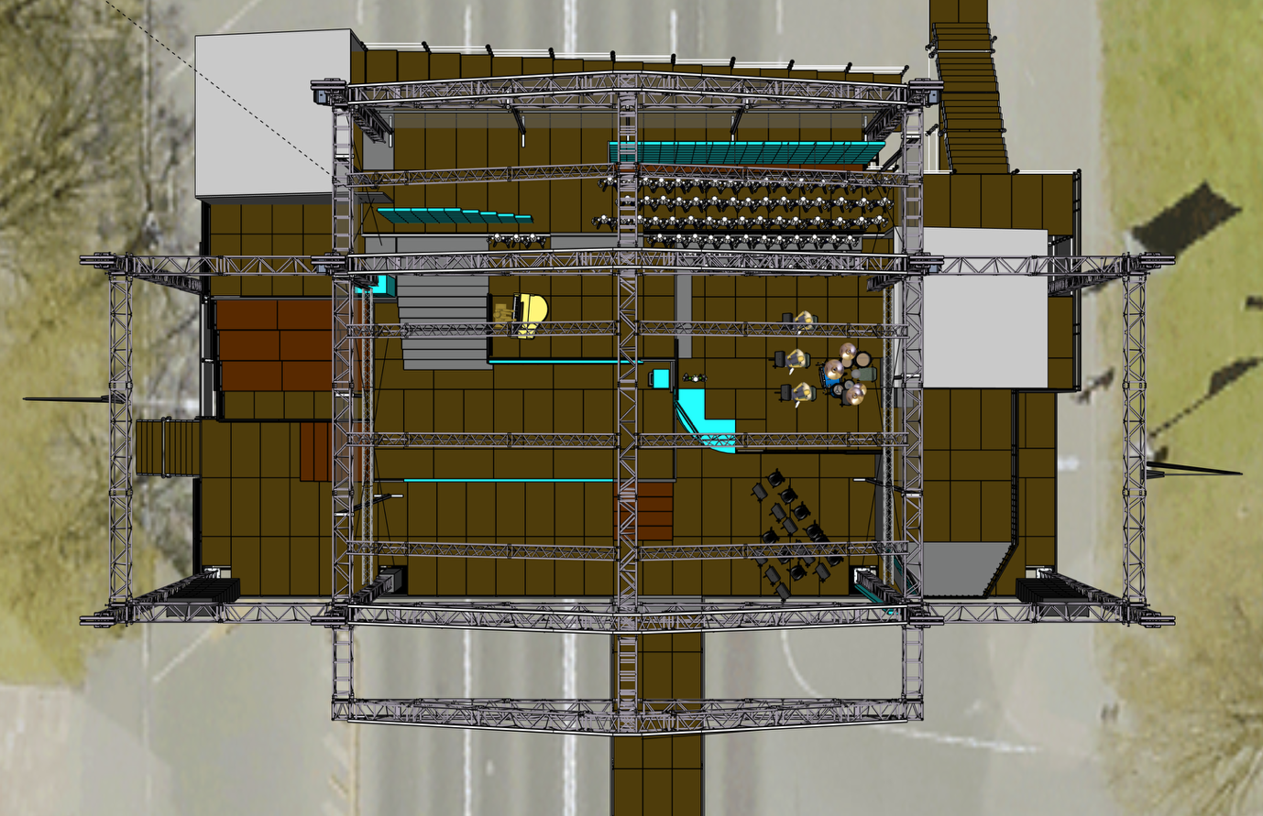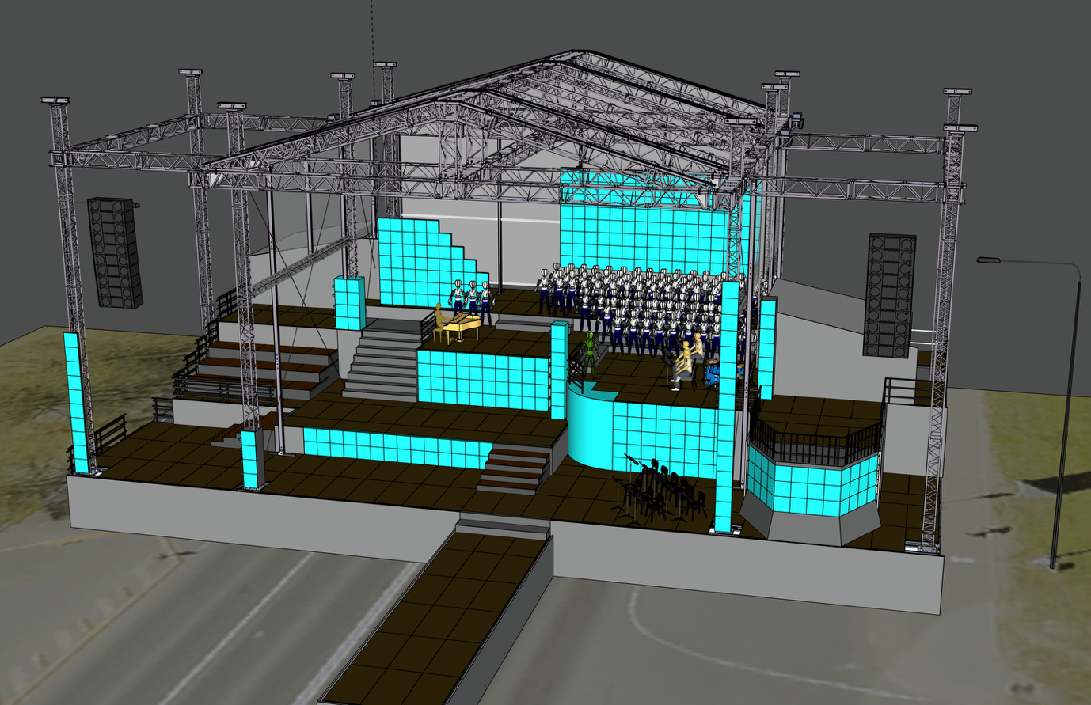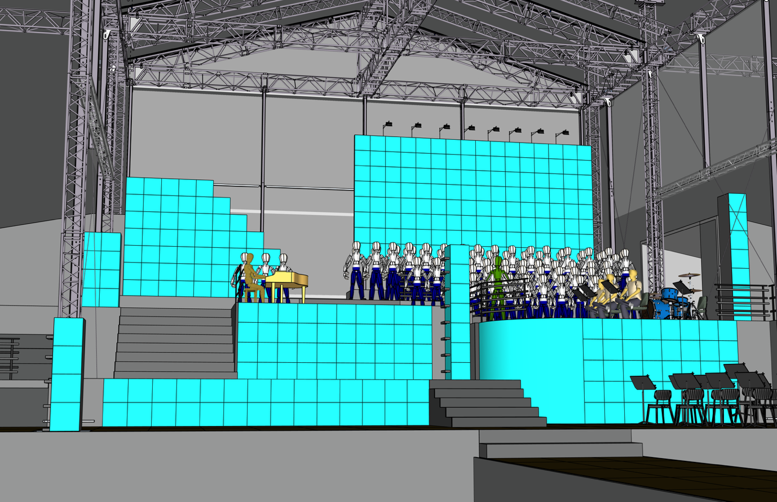

- Iepirkuma daļa: Skaņu sistēmas nodrošinājums

Pilna apjoma apskaņošana ietver skaņas iekārtas, to pilna apjoma nodrošinājumu, skaņas sagatavošanu, apstrādi, miksu un atskaņošanu tā̄, lai nodrošinātu pilna apjoma pasākuma mākslinieciskās ieceres realizāciju visā Pasākuma laikā. Pilna apjoma apskaņošana iever sevī visus resursus, palīgresursus, darbaspēku, elektrības nodrošinājumu līdz Pasūtītāja norādītajai vietai un jebkāda cita veida resursus, kas nepieciešami, lai pilnā apjomā realizētu apskaņošanu atbilstoši mākslinieciskajai iecerei. Apskaņošanas uzdevums ir nodrošināt visu nodrošināto iekārtu uzstādīšanu, noregulēšanu un nepārtrauktu ekspluatāciju mēģinājumu un koncertu laikā.
Apskaņošanas uzdevums ir nodrošināt mūziķu skanējumu un saprotamību vienmērīgi pa visu pasākuma zonu.
Apskaņošanā jāparedz mikrofonu un līniju signālu atdalīšanu televīziju un radio staciju vajadzībām, to iepriekš saskaņojot ar minētajām organizācijām.

Minimālās skaņas nodrošinājuma prasības skatuves apskaņošanai
- Profesionāla PA skaļruņu sistēma (d&b audiotechnic, L’Acoustics, MeyerSound, vai analogs) MAIN L/R - 3-joslu LINE ARRAY tipa skaļruņu moduļu sistēma (2 x 12’’ LF + 4 x 6,5” MF + 2 x 3’’HF) – 24 gab.
- Profesionāla PA skaļruņu sistēma (d&b audiotechnic, L’Acoustics, MeyerSound, vai analogs) FrontFill – 2-joslu skaļruņu sistēma (2 x 8’’ LF + 1 x 3” HF) – 8 gab.
- Profesionāla PA skaļruņu sistēma (d&b audiotechnic, L’Acoustics, MeyerSound, vai analogs) SUB – LF (2 x 18’’) – 16 gab.
Skaļruņu sistēma MAIN L/R jāpaceļ vismaz 6m augstumā stiprinot pie skatuves konstrukcijām.
- PA skaļruņu sistēmai jābūt pieslēgtai caur digitālu sistēmas procesoru ar regulējamu aiztures funkciju, HP un LP filtriem, AES/EBU ieeju un LAN network pieslēgumvietu attālinātai parametru kontrolei.
- Profesionāla PA skaļruņu sistēma aiztures līnijām (d&b audiotechnic, L’Acoustics, MeyerSound, vai analogs) – Line array vai Line source tipa skaļruņu sistēma. Vismaz 5 aiztures līnijas ar stiprinājumu pacēlājos vai kopņu konstrukcijās + Profesionāla PA SUB skaļruņu sistēma (d&b audiotechnic, L’Acoustics, MeyerSound, vai analogs)– LF (2 x 18’’) – 8 gab
- Profesionāla monitoru skaļruņu sistēma (d&b audiotechnic, L’Acoustics, MeyerSound, vai analogs) (1 x 15``+ 1 x 3`` vai 1 x 12`` + 1 x 3``) - 8 gab.
- Profesionāla monitoru skaļruņu sistēma (d&b audiotechnic, L’Acoustics, MeyerSound, vai analogs) (1 x 8`` + 1 x 1,5``) uz statīviem - 4 gab.
- Profesionāla stereo bezvadu ausu monitoru sistēma (Sennheiser Spectera, SHURE PSM900/1000, vai analogs) – 18 gab.
- Profesionāla digitāla skaņu mikserpultis izpildot mākslinieku tehnisko raideru prasības: Midas HD96 mikserpults – 2 gab.; Digico Quantum series, SD12), Behringer Wing series mikserpults. Ieeju un izeju bloki novietoti uz skatuves. Digitāla vai analoga signāla dalīšana uz monitoru mikserpulti (Midas HD96)
- Profesionāls lampu elektriskās ģitāras pastiprinātājs „combo” (Fender, Vox, vai analogs) min 60W (2 x 12``), ar kanālu pārslēdzošo un „reverb” ieslēgšanas un izslēgšanas funkciju - 2 gab.
- Profesionāls basģitāras pastiprinātājs (GK, Mark Bass, Eden, Ampeg, vai analogs) min 300W 8Ohm ar kabinetu 4 x 10`` – 1 gab.
- Profesionāls mikrofonu komplekts bungu apskaņošanai (Shure, Sennheiser, vai analogs) – 1 gab.
- Bezvadu dinamiskie mikrofoni ar radio tīkla analizatoru un frekvenču pārslēgšanas iespējām (Shure ULXD, Axient, vai analogs) – 18 gab.
- Bezvadu kondensatora lavalier mikrofoni ar radio tīkla analizatoru un frekvenču pārslēgšanas iespējām (Shure ULXD, Axient + DPA 4000 vai 6000 series mikrofoni) – 4 gab.
- Līnijas transformatori (DI box) ar 20db un 40db vājinātāja funkciju un zemējuma atslēgšanas funkciju – 16 gab.
- Kardoīda tipa profesionāli kondensatora mikrofoni (Neumann, DPA, vai analogs) – 12 gab.
- Piespraužamie miniatūras mikrofoni pūteju instrumentiem (DPA4099 vai analogs) – 9 gab.
- Profesionāli dinamiskie mikrofoni (Shure, Sennheiser, vai analogs) – 16 gab.
- Visi mikrofoni nodrošināti ar atbilstošiem statīviem
- Profesionāls bungu komplekts (TAMA, Yamaha, DW, vai analogs) – 22``, 14``, 10``, 12``,14``,16``+ Zildijan A, K Custom, vai analogs šķīvju komplekts, ar 8 statīviem, bundzinieka krēslu un paklāju – 2 komplekti.
- Profesionāls instrumentu un mikrofonu statīvu komplekts – 1 gab.
- Profesionāls skaņu inženieris – 1 gab.
- Profesionāls skaņu tehniķis – 3 gab.

Minimālās skaņas nodrošinājuma prasības akmens tiltam.
- Profesionāla PA skaļruņu sistēma (d&b audiotechnic, L’Acoustics vai analogs) – 1 x 15’’ LF + 1 x 3” HF - 16 gab.
- Skaļrunim paredzēta iekares sistēma – 16 gab.
- Stiprinājumu sistēma, lai iekārtu skaļruni pie gaimas staba – 1x 3m kopne, 2x 3m kopne, Rachete
- PA skaļruņu sistēmai jābūt pieslēgtai caur digitālu sistēmas procesoru ar regulējamu aiztures funkciju, HP un LP filtriem, AES/EBU ieeju un LAN network pieslēgumvietu attālinātai parametru kontrolei.
- Katram skaļrunim jānodrošina atsevišķa audio aiztures regulēšanas iespēja.
- Profesionāls skaņu inženieris – 1 gab.
- Profesionāls skaņu tehniķis – 1 gab.

- Iepirkuma daļa: Gaismu nodrošinājums

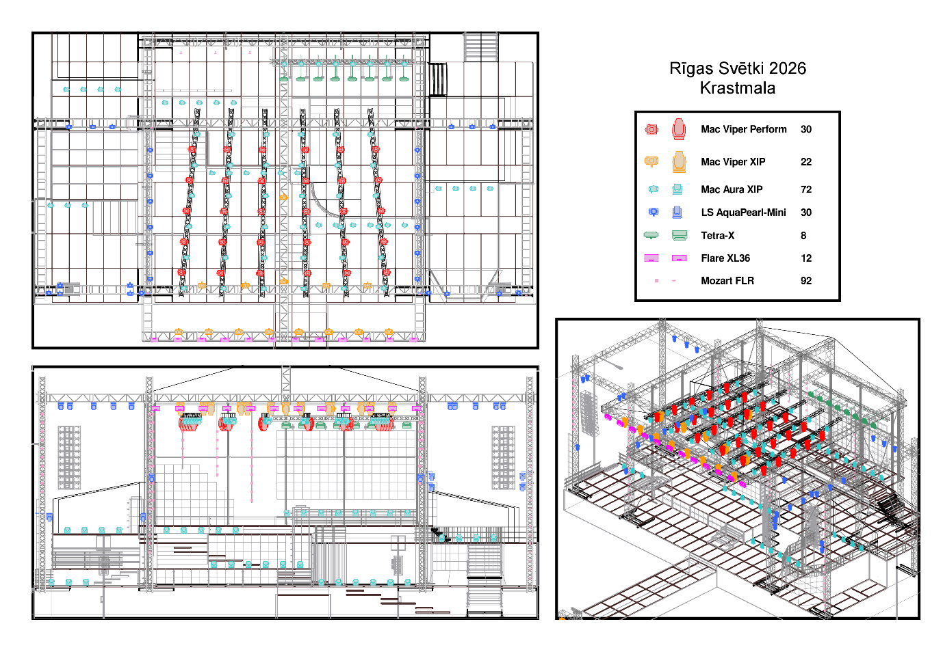

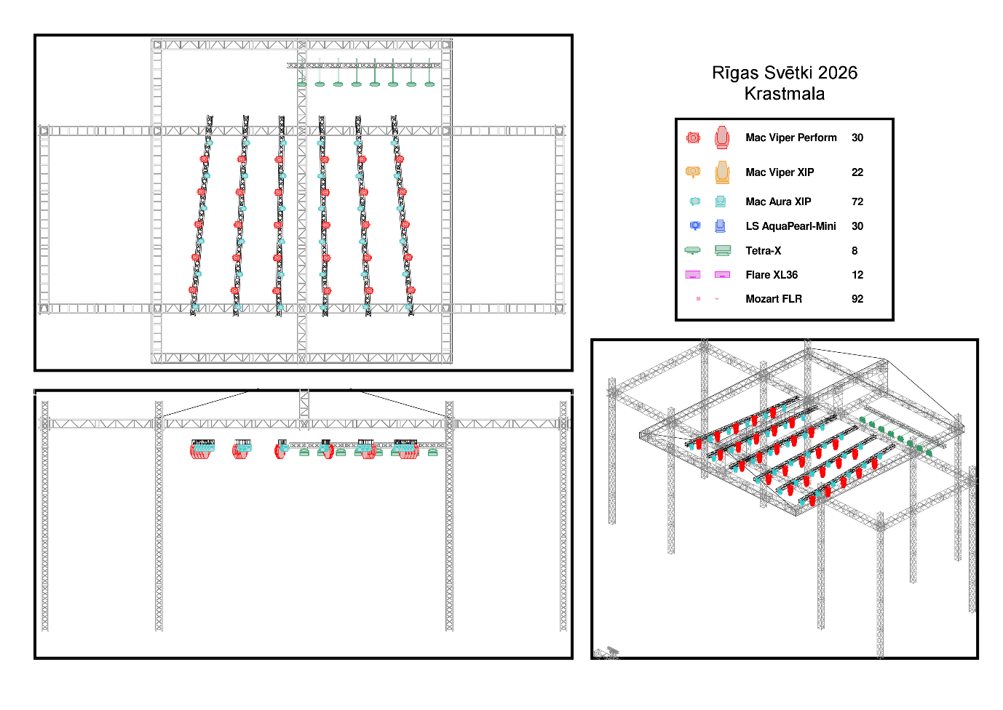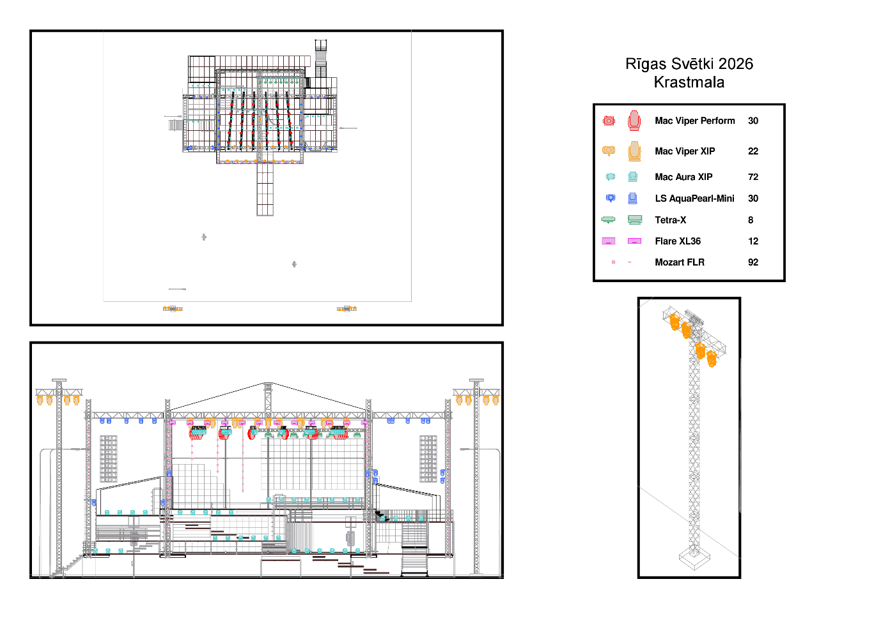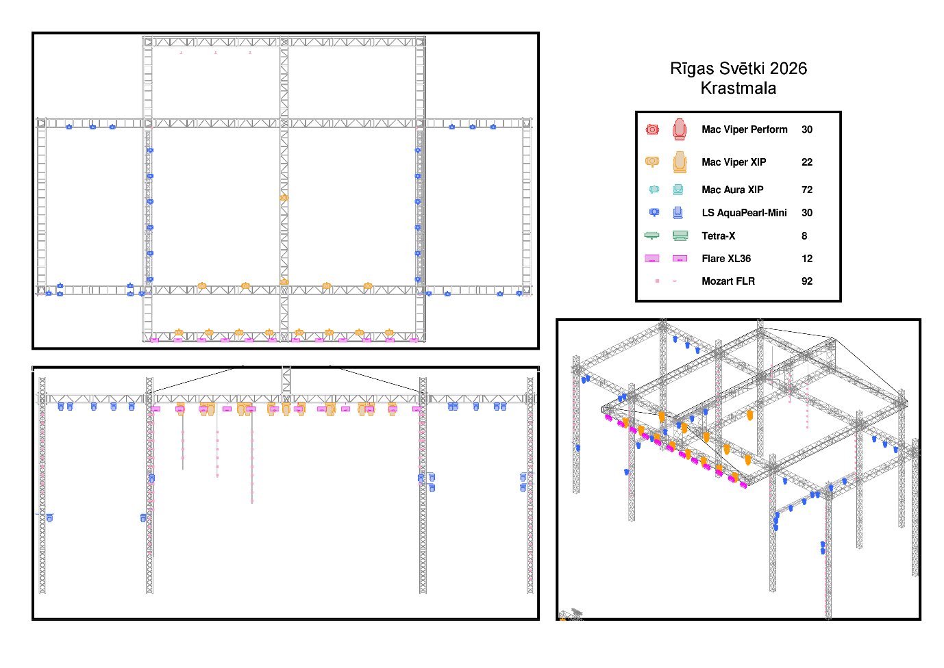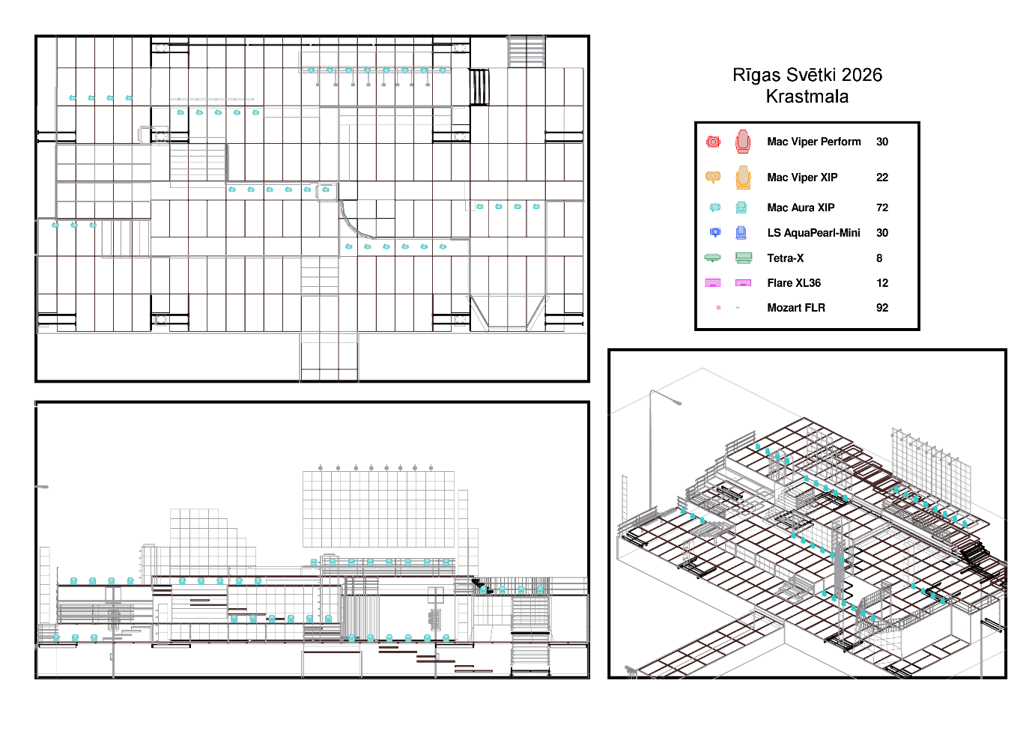

Gaismu tehnika jāuzstāda pēc gaismu režisora izstrādātas māklsinieciskās ieceres tehniskajām prasībām, izvietojumu saskaņojot ar skatuves scenogrāfiju.
Pilna apjoma tehniskais nodrošinājums ietver sevī visus resursus, palīgresursus, darbaspēku, elektrības nodrošinājumu līdz Pasūtītāja norādītajai vietai un jebkāda cita veida resursus, kas nepieciešami, lai pilnā apjomā realizētu apgaismošanu atbilstoši mākslinieciskajai iecerei.

# | Skaits | Nosaukums | Apraksts
1 | 30 | Martin Mac Viper Performance vai ekvivalents | Spot tipa starmetis; stara Zoom diapazons 10-40 grādi vai plašāks; CMY krāsu jaukšanu; vismaz viena rotējošu Gobo ripa; Framing shutters; Vismaz 25000lum gaismas atdeve; Svars ne lielāks kā 38kg
2 | 22 | Martin Mac Viper XIP vai ekvivalents | Spot tipa starmetis; stara Zoom diapazons 6-50 grādi vai plašāks; CMY krāsu jaukšanu; vismaz divas rotējošu Gobo ripas; Framing shutters; Vismaz 27000lum gaismas atdeve; Svars ne lielāks kā 38kg; IP54 vai labāka aizsardzības klase
3 | 72 | Martin Mac Aura XIP vai ekvivalents | Wash tipa starmetis; stara Zoom diapazons 7-50 vai plašāks; 7x60W RGBW primārais gaismas avots un 12x4W papildu efekta gaismas avots; vismaz 6000lum gaismas atdeve; Svars ne lielāks kā 9kg; IP54 vai labāka aizsardzības klase
4 | 30 | Light-Sky AquaPearl-Mini vai ekvivalents | Wash tipa starmetis; stara Zoom diapazons 5-50 vai plašāks; 7x60W RGBW primārais gaismas avots; vismaz 7000lum gaismas atdeve; Svars ne lielāks kā 13kg; IP66 vai labāka aizsardzības klase
5 | 8 | Robe TetraX vai ekvivalents | Wash tipa starmetis; stara Zoom diapazons 4-45 vai plašāks; 9x40W RGBW gaismas avoti kas izvietoti lineāri/rindā; vismaz 5000lum gaismas atdeve; Svars ne lielāks kā 16kg
6 | 12 | NA MultiFlash XL36 vai ekvivalents | LED strobe tipa starmetis; 36x30W RGBW gaismas avoti kas izvietoti konfigurācijā 4x9; katras diodes indivuduāla vadība; Stara platums 50 grādi; Iekārtas kopēkā jauda vismaz 1000W; Svars ne lielāks kā 18kg
7 | 92 | NA Mozart MFL vai ekvivalents | LED effect tipa starmetis; 16x20W RGBW gaismas avoti kas izvietoti konfigurācijā 4x4; katras diodes indivuduāla vadība; Stara platums 36 grādi; Iekārtas kopējā jauda vismaz 20W; Svars ne lielāks kā 1kg; IP65 vai labāka aizsardzības klase
8 | 8 | Robe Faze vai ekvivalents | Haze tipa dūmu ģenerators ar DMX vadību; iebūvēts ventilators; vismaz 1000W sildelementa jauda
9 | 8 | TMB ProFan vai ekvivalents | Skatuves ventilators ar DMX vadību
10 | 2 | grandMA3 light vai ekvivalents | Gaismu vadības pults kas darbojas MA3 sistēmā
11 | 1 | Follow-Me 3D vai ekvivalents | Attalināta sekotājstarmešu vadības sistēma; iespēja sekot 3 neatkarīgiem mērķiem; sekošanu nodrošina operatori ar vadības sviru palīdzību

- Personāls - montāža, demontāža, darbu vadītājs - 1 kompl
- Personāls - gaismu inženieris (1) , gaismu tehniķis (1) - 1 kompl
- Skatuves apgaismojumam jābūt piemērotam TV filmēšanas vajadzībām;
- Papildus nepieciešama gaisma skatītāju zonai TV filmēšanas vajadzībām.

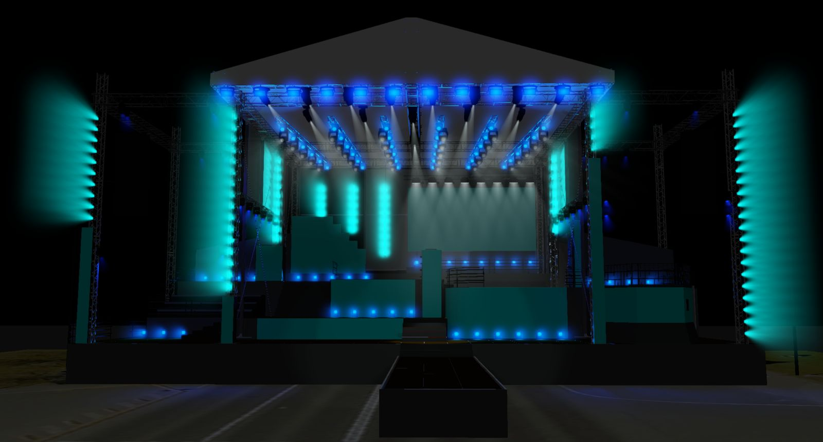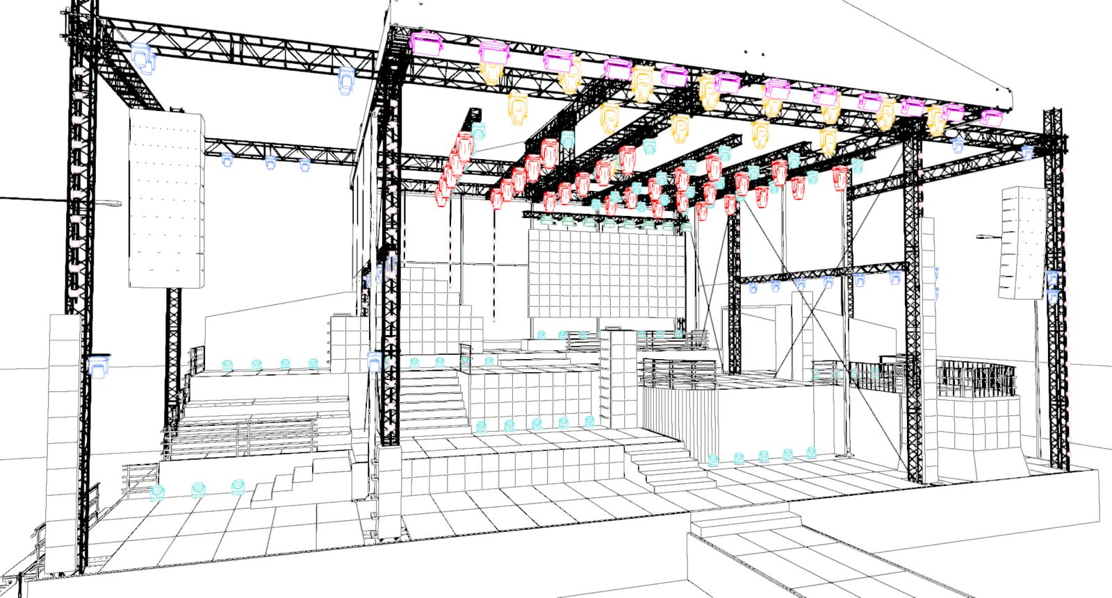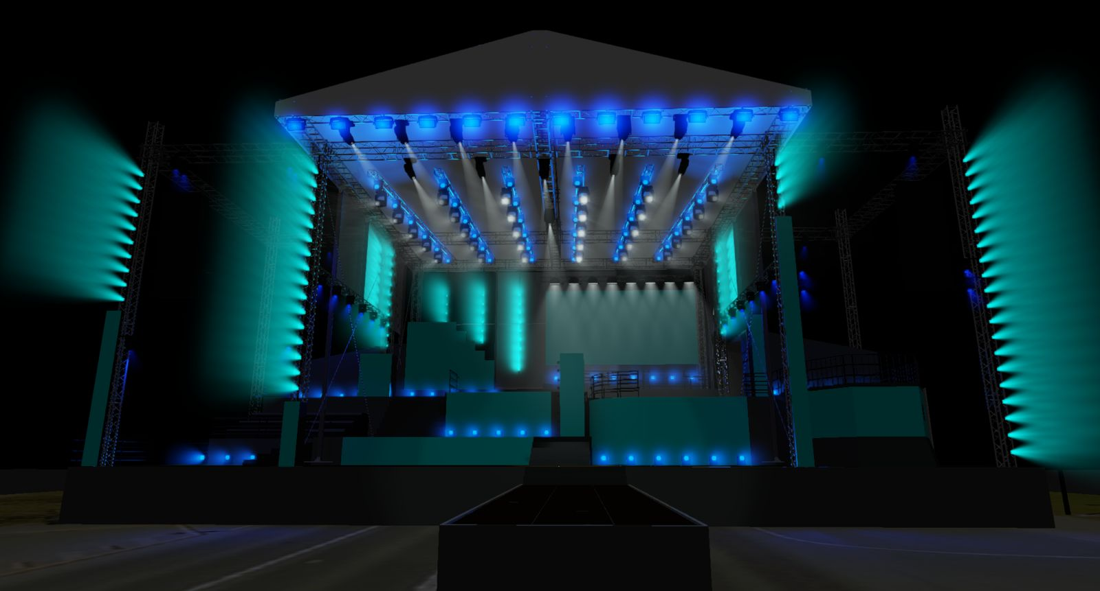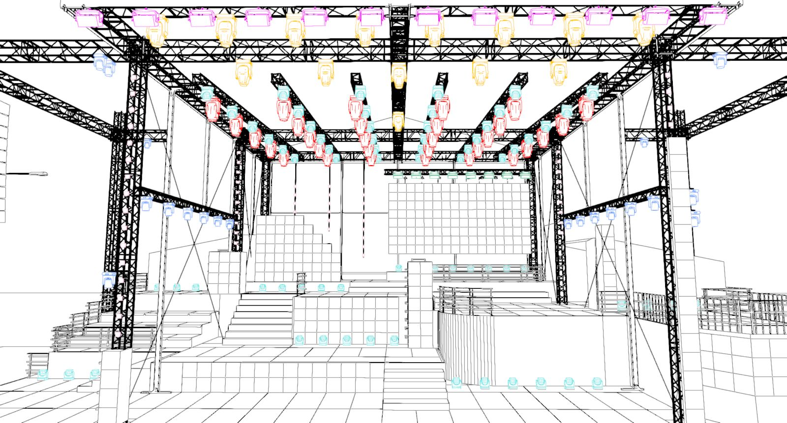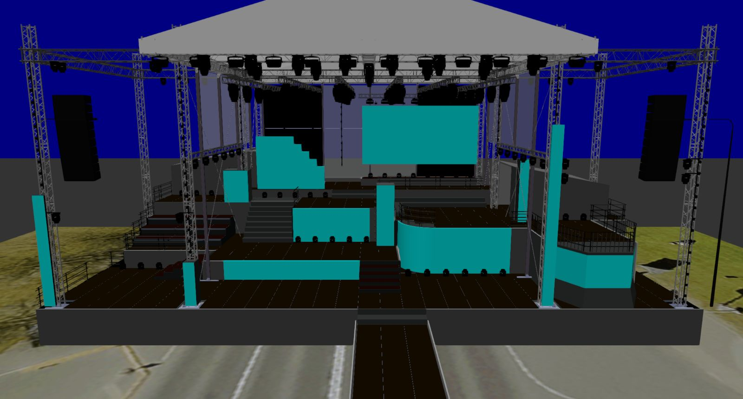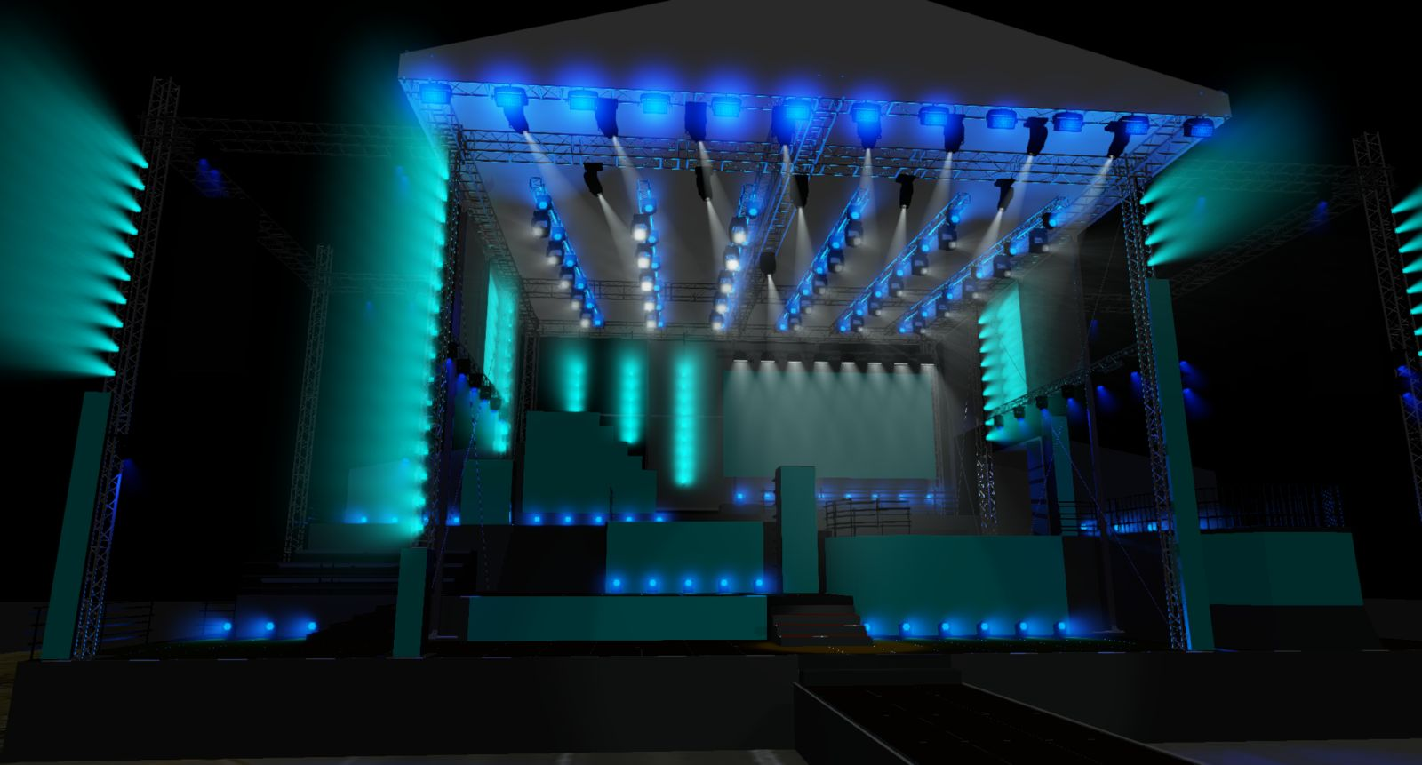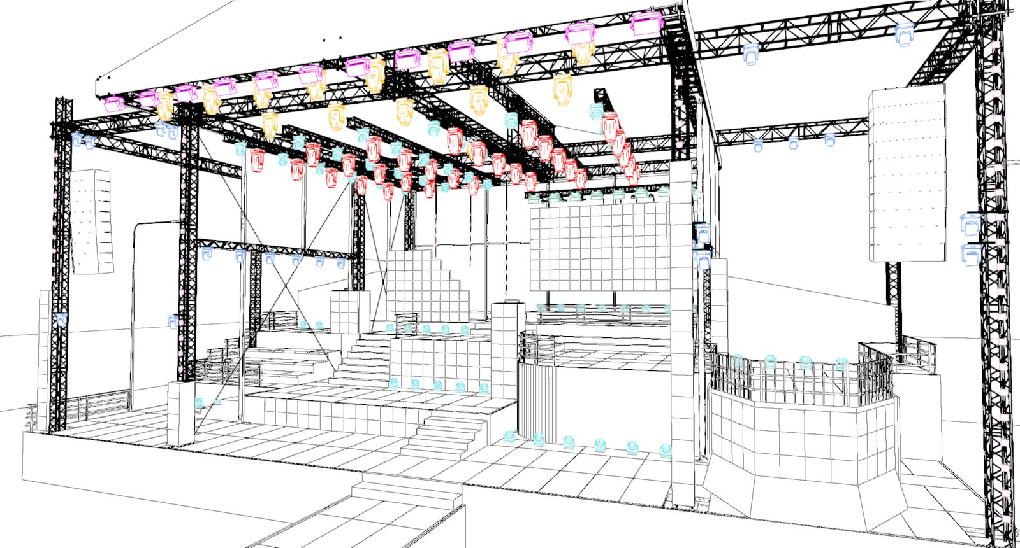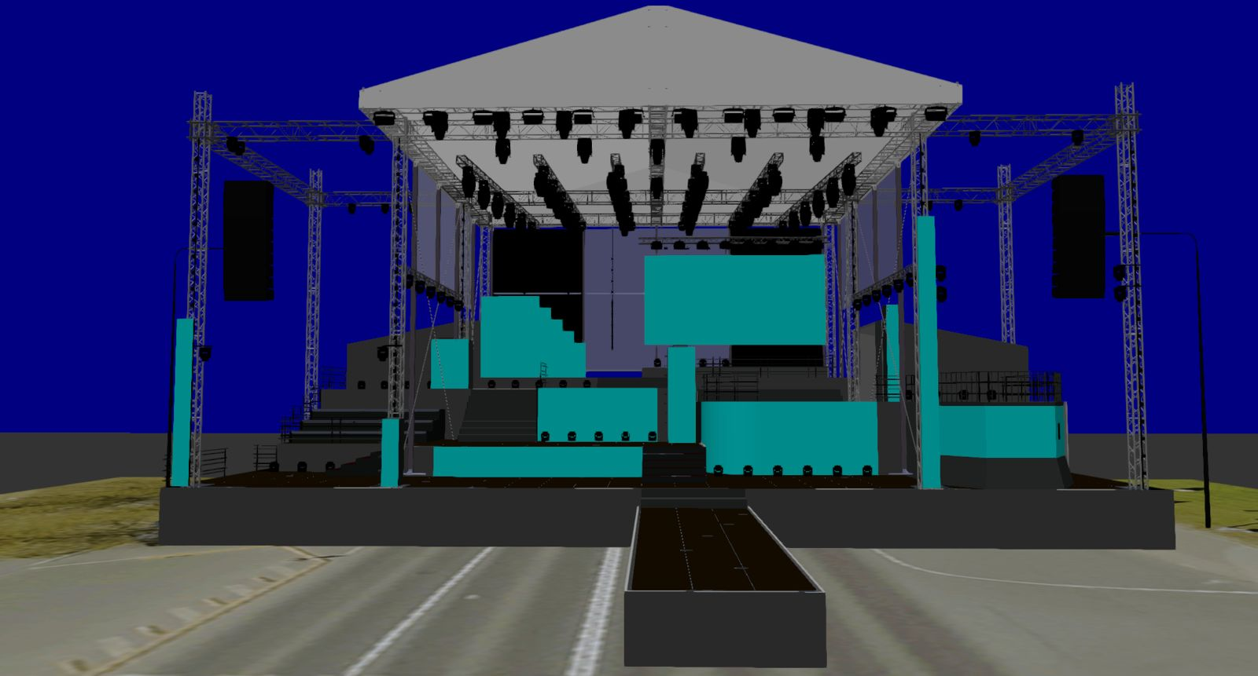
- Iepirkumu daļa: Strāvas ģeneratoru nodrošinājums

- Ne mazāk kā 455kVA/364kW/ 3 x 545A strāvas ģenerators – 2 gab. Ar sinhronizāciju un attālinātu monitorēšanu.
- Vadības automātika ar aizsardzībām: pārspriegums, zemspriegums, pārslodze, īsslēgums, zems eļļas spiediens, augsta dzesēšanas temperatūra, zems degvielas līmenis.
- Attālināta monitorēšana: spriegums, frekvence, slodze pa fāzēm, jauda kW/kVA, degvielas līmenis, darba stundas, kļūdas/brīdinājumi.
- Darbību nodrošina no skatuves jumta pacelšanas brīža līdz jumta demontāžai.
- Darba laiks maksimālajā slodzē – 16h (meģinājumi, gaismu programmēšana, pasākuma norises laiks)
- Nodrošināta operatora/tehniķa klātbūtne vai dežūra visā pasākuma laikā.

- Iepirkuma daļa: PTS nodrošinājums

- Vismaz 4 profesionālas videokameras ar Full HD (1920×1080) vai augstāku izšķirtspēju, piemērotas tiešraides nodrošināšanai.
- Vismaz 4 kameru operatori, katrs ar pieredzi tiešraižu vai daudzkameru pasākumu filmēšanā un 1 video režisors (vision mixer operator);
- Video mikserpults (vision mixer) ar iespēju vienlaikus apstrādāt vismaz 4 video ieejas un veikt tiešraides pārslēgšanu starp kamerām.
- Vismaz 1 bezvadu video raidītājs, kas nodrošina stabilu HD signāla pārraidi no mobilās kameras uz PTS darba vietu.
- Nepieciešamais aprīkojums signāla ierakstam, monitorēšanai un video signālu maršrutēšanai.
- Visa nepieciešamā kabelāža, statīvi, barošana un palīgaprīkojums, lai nodrošinātu pilnvērtīgu sistēmas darbību.
- Piegādātājam jānodrošina aprīkojuma uzstādīšana, testēšana, ekspluatācija pasākuma laikā un demontāža.
- PTS nodrošina vienotu programmas (PGM) video signālu, kas tiek nodots pasūtītāja vai citas piesaistītās video režijas komandai turpmākai izmantošanai skatuves LED ekrānos, scenogrāfijas video sistēmās un aiztures (delay) ekrānos.

3. pielikums
Atklāta konkursa nolikumam
ID Nr. ZRA 2026/07

3. pielikums
Atklāta konkursa nolikumam
ID Nr. ZRA 2026/07

TEHNISKAIS – FINANŠU PIEDĀVĀJUMS
Rīgas dzimšanas dienas svinību "Atver Rīgu! Kods: 825" centrālā pasākuma norisei 11. novembra krastmalā, Rīgā

Ja tehniskajā specifikācijā norādīts konkrēts preču vai standarta nosaukums vai kāda cita norāde uz specifisku preču izcelsmi, īpašu procesu, zīmolu vai veidu, pretendents var piedāvāt ekvivalentas preces vai atbilstību ekvivalentiem standartiem, kas atbilst tehniskās specifikācijas prasībām.
Tehniskajā piedāvājumā piedāvājot ekvivalentu preci, pretendentam jāpierāda tās ekvivalentums.

Norises vieta: 11. novembra krastamala
Norises datums: 2026. gada 15. augusts

Nr.  p. k. | Iekārtu nosaukums un tehniskā specifikācija |  |  | Pretendenta piedāvājums | Tehniskais stāvoklis (īpašumā, jānomā vai jāpēk)  Ja aprīkojums jānomā vai jāpērk, jāpievieno apliecinājums | Daudzums | Vienības izcenojums EUR bez PVN | Cena kopā EUR bez PVN
- Skaņas prasības
1. | - Profesionāla PA skaļruņu sistēma (d&b audiotechnic, L’Acoustics, MeyerSound, vai analogs) MAIN L/R - 3-joslu LINE ARRAY tipa skaļruņu moduļu sistēma (2 x 12’’ LF + 4 x 6,5” MF + 2 x 3’’HF) – 24 gab.  - Profesionāla PA skaļruņu sistēma (d&b audiotechnic, L’Acoustics, MeyerSound, vai analogs) FrontFill – 2-joslu skaļruņu sistēma (2 x 8’’ LF + 1 x 3” HF) – 8 gab.  - Profesionāla PA skaļruņu sistēma (d&b audiotechnic, L’Acoustics, MeyerSound, vai analogs) SUB – LF (2 x 18’’) – 16 gab.  Skaļruņu sistēma MAIN L/R jāpaceļ vismaz 6m augstumā stiprinot pie skatuves konstrukcijām.  - PA skaļruņu sistēmai jābūt pieslēgtai caur digitālu sistēmas procesoru ar regulējamu aiztures funkciju, HP un LP filtriem, AES/EBU ieeju un LAN network pieslēgumvietu attālinātai parametru kontrolei.  - Profesionāla PA skaļruņu sistēma aiztures līnijām (d&b audiotechnic, L’Acoustics, MeyerSound, vai analogs) – Line array vai Line source tipa skaļruņu sistēma. Vismaz 5 aiztures līnijas ar stiprinājumu pacēlājos vai kopņu konstrukcijās + Profesionāla PA SUB skaļruņu sistēma (d&b audiotechnic, L’Acoustics, MeyerSound, vai analogs)– LF (2 x 18’’) – 8 gab |  |  |  |  | 1 kompl.
2. | - Profesionāla monitoru skaļruņu sistēma (d&b audiotechnic, L’Acoustics, MeyerSound, vai analogs) (1 x 15``+ 1 x 3`` vai 1 x 12`` + 1 x 3``) - 8 gab.  - Profesionāla monitoru skaļruņu sistēma (d&b audiotechnic, L’Acoustics, MeyerSound, vai analogs) (1 x 8`` + 1 x 1,5``) uz statīviem - 4 gab.  - Profesionāla stereo bezvadu ausu monitoru sistēma (Sennheiser Spectera, SHURE PSM900/1000, vai analogs) – 18 gab. |  |  |  |  | 1 kompl.
 | - Profesionāla digitāla skaņu mikserpultis izpildot mākslinieku tehnisko raideru prasības: Midas HD96 mikserpults – 2 gab.; Digico Quantum series, SD12), Behringer Wing series mikserpults. Ieeju un izeju bloki novietoti uz skatuves. Digitāla vai analoga signāla dalīšana uz monitoru mikserpulti (Midas HD96) |  |  |  |  | 1 kompl.
 | - Profesionāls lampu elektriskās ģitāras pastiprinātājs „combo” (Fender, Vox, vai analogs) min 60W (2 x 12``), ar kanālu pārslēdzošo un „reverb” ieslēgšanas un izslēgšanas funkciju - 2 gab.  - Profesionāls basģitāras pastiprinātājs (GK, Mark Bass, Eden, Ampeg, vai analogs) min 300W 8Ohm ar kabinetu 4 x 10`` – 1 gab.  - Profesionāls mikrofonu komplekts bungu apskaņošanai (Shure, Sennheiser, vai analogs) – 1 gab.  - Bezvadu dinamiskie mikrofoni ar radio tīkla analizatoru un frekvenču pārslēgšanas iespējām (Shure ULXD, Axient, vai analogs) – 18 gab.  - Bezvadu kondensatora lavalier mikrofoni ar radio tīkla analizatoru un frekvenču pārslēgšanas iespējām (Shure ULXD, Axient + DPA 4000 vai 6000 series mikrofoni) – 4 gab.  - Līnijas transformatori (DI box) ar 20db un 40db vājinātāja funkciju un zemējuma atslēgšanas funkciju – 16 gab.  - Kardoīda tipa profesionāli kondensatora mikrofoni (Neumann, DPA, vai analogs) – 12 gab.  - Piespraužamie miniatūras mikrofoni pūteju instrumentiem (DPA4099 vai analogs) – 9 gab.  - Profesionāli dinamiskie mikrofoni (Shure, Sennheiser, vai analogs) – 16 gab.  - Visi mikrofoni nodrošināti ar atbilstošiem statīviem  - Profesionāls bungu komplekts (TAMA, Yamaha, DW, vai analogs) – 22``, 14``, 10``, 12``,14``,16``+ Zildijan A, K Custom, vai analogs šķīvju komplekts, ar 8 statīviem, bundzinieka krēslu un paklāju – 2 komplekti.  - Profesionāls instrumentu un mikrofonu statīvu komplekts – 1 gab. |  |  |  |  | 1 kompl.
3. | - Profesionāls skaņu inženieris – 1 gab.  - Profesionāls skaņu tehniķis – 3 gab. |  |  |  |  | 1 kompl.
Minimālās skaņas nodrošinājuma prasības akmens tiltam.
 | - Profesionāla PA skaļruņu sistēma (d&b audiotechnic, L’Acoustics vai analogs) – 1 x 15’’ LF + 1 x 3” HF - 16 gab.  - Skaļrunim paredzēta iekares sistēma – 16 gab.  - Stiprinājumu sistēma, lai iekārtu skaļruni pie gaimas staba – 1x 3m kopne, 2x 3m kopne, Rachete  - PA skaļruņu sistēmai jābūt pieslēgtai caur digitālu sistēmas procesoru ar regulējamu aiztures funkciju, HP un LP filtriem, AES/EBU ieeju un LAN network pieslēgumvietu attālinātai parametru kontrolei.  - Katram skaļrunim jānodrošina atsevišķa audio aiztures regulēšanas iespēja.  - Profesionāls skaņu inženieris – 1 gab.  - Profesionāls skaņu tehniķis – 1 gab. |  |  |  |  | 1 kompl.
Kopējā summa EUR
 |  |  | 2. Gaismu nodrošinājums
 | Spot tipa starmetis; stara Zoom diapazons 10-40 grādi vai plašāks; CMY krāsu jaukšanu; vismaz viena rotējošu Gobo ripa; Framing shutters; Vismaz 25000lum gaismas atdeve; Svars ne lielāks kā 38kg  Martin Mac Viper Performance vai ekvivalents |  |  |  |  | 30 gab
 | Spot tipa starmetis; stara Zoom diapazons 6-50 grādi vai plašāks; CMY krāsu jaukšanu; vismaz divas rotējošu Gobo ripas; Framing shutters; Vismaz 27000lum gaismas atdeve; Svars ne lielāks kā 38kg; IP54 vai labāka aizsardzības klase  Martin Mac Viper XIP vai ekvivalents |  |  |  |  | 22 gab
 | Wash tipa starmetis; stara Zoom diapazons 7-50 vai plašāks; 7x60W RGBW primārais gaismas avots un 12x4W papildu efekta gaismas avots; vismaz 6000lum gaismas atdeve; Svars ne lielāks kā 9kg; IP54 vai labāka aizsardzības klase  Martin Mac Aura XIP vai ekvivalents |  |  |  |  | 72 gab
 | Wash tipa starmetis; stara Zoom diapazons 5-50 vai plašāks; 7x60W RGBW primārais gaismas avots; vismaz 7000lum gaismas atdeve; Svars ne lielāks kā 13kg; IP66 vai labāka aizsardzības klase  Light-Sky AquaPearl-Mini vai ekvivalents |  |  |  |  | 30 gab
 | Wash tipa starmetis; stara Zoom diapazons 4-45 vai plašāks; 9x40W RGBW gaismas avoti kas izvietoti lineāri/rindā; vismaz 5000lum gaismas atdeve; Svars ne lielāks kā 16kg  Robe TetraX vai ekvivalents |  |  |  |  | 8 gab
 | LED strobe tipa starmetis; 36x30W RGBW gaismas avoti kas izvietoti konfigurācijā 4x9; katras diodes indivuduāla vadība; Stara platums 50 grādi; Iekārtas kopēkā jauda vismaz 1000W; Svars ne lielāks kā 18kg  NA MultiFlash XL36 vai ekvivalents |  |  |  |  | 12 gab
 | LED effect tipa starmetis; 16x20W RGBW gaismas avoti kas izvietoti konfigurācijā 4x4; katras diodes indivuduāla vadība; Stara platums 36 grādi; Iekārtas kopējā jauda vismaz 20W; Svars ne lielāks kā 1kg; IP65 vai labāka aizsardzības klase  NA Mozart MFL vai ekvivalents |  |  |  |  | 92 gab
 | Haze tipa dūmu ģenerators ar DMX vadību; iebūvēts ventilators; vismaz 1000W sildelementa jauda  Robe Faze vai ekvivalents |  |  |  |  | 8 gab
 | Skatuves ventilators ar DMX vadību  TMB ProFan vai ekvivalents |  |  |  |  | 8 gab
10. | Gaismu vadības pults kas darbojas MA3 sistēmā  grandMA3 light vai ekvivalents |  |  |  |  | 2 gab
11. | Attalināta sekotājstarmešu vadības sistēma; iespēja sekot 3 neatkarīgiem mērķiem; sekošanu nodrošina operatori ar vadības sviru palīdzību  Follow-Me 3D vai ekvivalents |  |  |  |  | 1 kompl
12. | - Personāls - montāža, demontāža, darbu vadītājs - 1 kompl  - Personāls - gaismu inženieris (1) , gaismu tehniķis (1) - 1 kompl  - Skatuves apgaismojumam jābūt piemērotam TV filmēšanas vajadzībām;  - Papildus nepieciešama gaisma skatītāju zonai TV filmēšanas vajadzībām. |  |  |  |  | - kompl.
Kopējā summa EUR
3. Strāvas ģeneratoru nodrošinājums
1. | - Ne mazāk kā 455kVA/364kW/ 3 x 545A strāvas ģenerators – 2 gab. Ar sinhronizāciju un attālinātu monitorēšanu.  - Vadības automātika ar aizsardzībām: pārspriegums, zemspriegums, pārslodze, īsslēgums, zems eļļas spiediens, augsta dzesēšanas temperatūra, zems degvielas līmenis.  - Attālināta monitorēšana: spriegums, frekvence, slodze pa fāzēm, jauda kW/kVA, degvielas līmenis, darba stundas, kļūdas/brīdinājumi.  - Darbību nodrošina no skatuves jumta pacelšanas brīža līdz jumta demontāžai.  - Darba laiks maksimālajā slodzē – 16h (meģinājumi, gaismu programmēšana, pasākuma norises laiks)  - Nodrošināta operatora/tehniķa klātbūtne vai dežūra visā pasākuma laikā. |  |  |  |  | 1 kompl
Kopējā summa EUR
4. PTS nodrošinājums
1. | Vismaz 4 profesionālas videokameras ar Full HD (1920×1080) vai augstāku izšķirtspēju, piemērotas tiešraides nodrošināšanai. |  |  |  |  | 1 kompl.
2. | Vismaz 4 kameru operatori, katrs ar pieredzi tiešraižu vai daudzkameru pasākumu filmēšanā un 1 video režisors (vision mixer operator); |  |  |  |  | 1 kompl.
3. | Video mikserpults (vision mixer) ar iespēju vienlaikus apstrādāt vismaz 4 video ieejas un veikt tiešraides pārslēgšanu starp kamerām. |  |  |  |  | 1 gab.
4. | Vismaz 1 bezvadu video raidītājs, kas nodrošina stabilu HD signāla pārraidi no mobilās kameras uz PTS darba vietu |  |  |  |  | 1 kompl
5. | Nepieciešamais aprīkojums signāla ierakstam, monitorēšanai un video signālu maršrutēšanai.  Visa nepieciešamā kabelāža, statīvi, barošana un palīgaprīkojums, lai nodrošinātu pilnvērtīgu sistēmas darbību.  Piegādātājam jānodrošina aprīkojuma uzstādīšana, testēšana, ekspluatācija pasākuma laikā un demontāža.  PTS nodrošina vienotu programmas (PGM) video signālu, kas tiek nodots pasūtītāja vai citas piesaistītās video režijas komandai turpmākai izmantošanai skatuves LED ekrānos, scenogrāfijas video sistēmās un aiztures (delay) ekrānos. |  |  |  |  | 1 kompl.
Kopējā summa EUR

Pretendents nodrošinās visu apskaņošanas iekārtu savstarpēju savietojamību un kompleksu darbību, nepieciešamības gadījumā izmantojot tehniskajās specifikācijās neminētus papildus materiālus vai iekārtas (piemēram, signālu pastiprinātājus, speciālus montāžas elementus, papildus kabeļus u.tml.).
Pretendents nodrošinās visu gaismu iekārtu savstarpēju savietojamību un kompleksu darbību, nepieciešamības gadījumā izmantojot tehniskajās specifikācijās neminētus papildus materiālus vai iekārtas (piemēram, signālu dalītājus, speciālus montāžas elementus, jaudas kabeļus, dmx tipa kabeļus u.tml.)

4. pielikums
Atklāta konkursa nolikumam
ID Nr. ZRA 2026/07

PIEGĀDES LĪGUMS

Dokumenta parakstīšanas datums ir pēdējā
pievienotā droša elektroniskā paraksta
un tā laika zīmoga datums. Parakstīšanas vieta Rīga.

Rīgas valstspilsētas pašvaldības iestāde “Ziemeļrīgas kultūras apvienība”, (turpmāk – Pasūtītājs), direktores Lienes Kubiļus personā, kura rīkojas saskaņā ar Rīgas domes 30.08.2023. iekšējo noteikumu Nr.RD-23-26-nt “Rīgas valstspilsētas pašvaldības darba reglaments” 130.punktu un Rīgas domes 07.07.2021. nolikuma Nr.90 “Rīgas valstspilsētas pašvaldības iestādes “Ziemeļrīgas kultūras apvienība” nolikums” 13.6.apakšpunktu, un
SIA “___________”, reģistrācijas Nr. __________, turpmāk – Piegādātājs, ________ personā, kurš rīkojas saskaņā ar statūtiem, no otras puses, kopā saukti – Puses, Ziemeļrīgas kultūras apvienības iepirkuma procedūras “Tehniskais nodrošinājums Rīgas dzimšanas dienas svinību "Atver Rīgu! Kods: 825" centrālā pasākuma norisei 11. novembra krastmalā, Rīgā” (identifikācijas Nr.ZRA 2026/07) (turpmāk – Iepirkums) rezultātā, noslēdz šādu līgumu, turpmāk – Līgums.

- Līguma priekšmets
  - Pasūtītājs uzdod, bet Piegādātājs apņemas nodrošināt _____ saskaņā ar Iepirkuma ietvaros iesniegto piedāvājumu ___.daļā (Līguma pielikums), turpmāk – Pasūtījums.
  - Pasūtījuma izpildes vieta tiek noteikta Rīga, 11.novambra krastamla.
  - Piegādātājs Pasūtījuma izpildi veic saskaņā ar tehniskajā specifikācijā (pielikumā) norādīto laika plānu.

- Līguma summa un norēķinu kārtība
  - Līguma summa par Pasūtījumu tiek noteikta _______ EUR (___________) bez pievienotās vērtības nodokļa (turpmāk – PVN). PVN tiek aprēķināts saskaņā ar spēkā esošajiem normatīvajiem aktiem.
  - Pasūtītājs līguma summas apmaksu veic pilnā apmērā 14 (četrpadsmit) darba dienu laikā pēc atbilstoša rēķina iesniegšanas un pieņemšanas – nodošanas akta parakstīšanas brīža.

- Rēķina formāts un iesniegšanas kārtība
3.1.Piegādātājs sagatavo un iesniedz Pasūtītājam apmaksai rēķinu elektroniskā formātā atbilstoši Rīgas pilsētas pašvaldības portālā www.eriga.lv, sadaļā “Rēķinu iesniegšana” norādītajai informācijai par elektroniskā rēķina formātu.
3.2.Piegādātājam ir pienākums pašvaldības portālā www.eriga.lv sekot līdzi iesniegtā rēķina apstrādes statusam.
3.3. Ja Piegādātājs ir iesniedzis nepareizi aizpildītu un/vai Līguma nosacījumiem neatbilstošu rēķinu, Pasūtītājs šādu rēķinu apmaksai nepieņem un neakceptē. Piegādātājam ir pienākums iesniegt atkārtoti pareizi un Līguma nosacījumiem atbilstoši aizpildītu rēķinu. Šādā situācijā rēķina apmaksu termiņu skaita no dienas, kad Piegādātājs ir iesniedzis atkārtotu rēķinu.

- Pasūtījuma piegāde un pieņemšanas kārtība
  - Piegādātājs apņemas Pasūtījumu piegādāt Pasūtītāja norādītajā adresē Rīgas pilsētas teritorijā.
  - Pasūtījuma pieņemšana notiek Pasūtītāja norādītajā adresē, parakstot Pasūtījuma preču pavadzīmi rēķinu un/vai pieņemšanas – nodošanas aktu.

- Garantija
  - Piegādātājs garantē, ka piegādes gaitā Pasūtījuma cenas un sortiments netiks mainīts un Pasūtījums tiks izpildīts kvalitatīvi un savlaicīgi.
  - Ja pieteikums par Pasūtījuma izpildes laikā piegādātas preces defektiem saņemts 3 (trīs) dienu laikā pēc Pasūtījuma nodošanas, Piegādātājam nekavējoties no pieteikuma saņemšanas dienas jāveic preces apmaiņa vai jāatmaksā tās vērtība.
- Pušu atbildība
  - Ja Pasūtītājs savas vainas dēļ nav veicis Līgumā noteikto maksājumu 30 (trīsdesmit) dienu laikā pēc rēķina saņemšanas dienas, Pasūtītājs maksā Piegādātājam līgumsodu 0,1 % apmērā no nesamaksātās summas par katru nokavēto dienu, bet ne vairāk kā 10 % no nesamaksātās summas.
  - Par Pasūtījuma piegādes termiņa nokavējumu Piegādātājs maksā Pasūtītājam līgumsodu 0,1 % apmērā no Līguma kopējās summas par katru nokavēto dienu, bet ne vairāk kā 10 % no Līguma kopējās summas. Pasūtītājam ir tiesības ieturēt līgumsodu, veicot rēķina apmaksu.
  - Visi no Piegādātāja vai Pasūtītāja saņemtie maksājumi tiek dzēsti saskaņā ar Civillikuma 1843.panta noteikumiem.
  - Līgumsoda samaksa neatbrīvo no saistību izpildes pienākuma.
  - Pasūtītājs tiesīgs vienpusēji atkāpties no Līguma un nepieņemt Pasūtījumu, ja Piegādātājs pieļāvis Pasūtījuma piegādes nokavējumu vairāk kā 10 (desmit) dienas. Ja veikta Pasūtījuma priekšapmaksa vai kāda tās daļa, Piegādātājs 5 (piecu) dienu laikā atmaksā Pasūtītājam saņemto naudas summu.
  - Pasūtītājs tiesīgs vienpusēji atkāpties no Līguma izpildes, ja Līgumu nav iespējams izpildīt tādēļ, ka Līguma izpildes laikā ir piemērotas starptautiskās vai nacionālās sankcijas vai būtiskas finanšu un kapitāla tirgus intereses ietekmējošas Eiropas Savienības vai Ziemeļatlantijas līguma organizācijas dalībvalsts noteiktās sankcijas.

- Strīdu izskatīšanas kārtība
  - Pušu domstarpības, kas rodas šā Līguma ietvaros un skar šo Līgumu vai tā pārkāpšanu, izbeigšanu vai spēkā esamību, tiek risinātas abpusējās sarunās, kurās panāktā Pušu vienošanās noformējama rakstveidā. Ja vienošanās netiek panākta, strīds tiek izšķirts Latvijas Republikas spēkā esošajos normatīvajos aktos noteiktajā kārtībā.

- Nepārvarama vara
  - Puses nav atbildīgas par savu Līgumā noteikto saistību neizpildi, nepienācīgu izpildi vai izpildes nokavēšanu, ja to cēlonis ir nepārvaramas varas (Force Majeure) apstākļi, kurus attiecīgā Puse nevarēja paredzēt, novērst vai ietekmēt. Pie šādiem apstākļiem pieskaitāmas dabas stihijas (zemestrīce, plūdi, vētra u.tml.), streiki, jebkuras kara un teroristiskas darbības, kā arī jebkādi valsts vai pašvaldību institūciju izdoti normatīvie akti, kuru rezultātā nav iespējama līguma saistību izpilde.
  - Par nepārvaramas varas apstākļu iestāšanos otra Puse rakstiski jāinformē divu darba dienu laikā pēc šādu apstākļu iestāšanās dienas. Nepārvaramas varas apstākļu iestāšanās ir jāapstiprina ar kompetentās iestādes izdotu dokumentu.
  - Iestājoties nepārvaramas varas apstākļiem, Pusēm jāveic iespējamie nepieciešamie pasākumi, lai nepieļautu vai mazinātu zaudējumu rašanos.
  - Nepārvaramas varas apstākļu iestāšanās gadījumā Līguma noteikumu izpildes termiņš tiek pagarināts par laika posmu, kādā darbojas nepārvaramās varas apstākļi.
  - Ja nepārvaramas varas apstākļu ietekme turpinās ilgāk kā trīs mēnešus, Puses vienojas par tālāko sadarbību vai par Līguma izbeigšanu.

- Noslēguma noteikumi
  - Līgums stājas spēkā no tā abpusējas parakstīšanas brīža un darbojas līdz Pušu saistību izpildei.
  - Līguma izbeigšanās gadījumā Pusēm jānorēķinās par visām saistībām, kas radušās līdz Līguma laušanas dienai.
  - Ja ir konstatējams, ka ir nespēja izpildīt līgumu ir tieši saistīta ar esošās ģeopolitiskās situācijas radītājam sekām, pusēm ir tiesības izbeigt līgumu nepiemērojot iepirkuma līgumā paredzētās sankcijas. Pusei, kas atsaucas uz šādiem apstākļiem ir jāiesniedz izvērsts paskaidrojums par tiem apstākļiem, kas kavē vai liedz izpildīt uzņemtās saistības. Pusēm par šādu apstākļu esamību ir laikus jāinformē viena otru.
  - Visi Līguma grozījumi un papildinājumi noformējami rakstveidā, Pusēm savstarpēji vienojoties. Tie pievienojami Līgumam kā pielikumi un kļūst par Līguma neatņemamām sastāvdaļām.
  - Līguma grozījumi var tikt pamatoti ar objektīvu nepieciešamību Līguma izpildei. Līguma grozījumi ir pieļaujami, ja tie nemaina Līguma vispārējo raksturu un atbilst normatīvajos aktos noteiktajam regulējumam publisko iepirkumu jomā.
  - Pusēm savlaicīgi, bet ne vēlāk kā 5 (piecu) darba dienu laikā, jāpaziņo otrai Pusei par savu saimniecisko rekvizītu, adreses vai citas būtiskas informācijas izmaiņām, pretējā gadījumā vainīgai Pusei ir jāatlīdzina otrai Pusei nodarītie zaudējumi. Puses likvidācijas vai reorganizācijas gadījumā Līgums ir saistošs tās tiesību pārņēmējiem.
  - Ja kāds no Līguma noteikumiem zaudē savu juridisko spēku, tas neietekmē pārējos Līguma noteikumus.
  - Puses ir materiāli savstarpēji atbildīgas par zaudējumu nodarīšanu saskaņā ar spēkā esošajiem Latvijas Republikas normatīvajiem aktiem.
  - Pušu kontaktpersona savstarpēji sadarbības koordinēšanai Līguma ietvaros:
    - Pasūtītāja kontaktpersona: Jānis Ķuņķis, mob. tālr. 29359969, e-pasts: Janis.Kunkis@riga.lv ;
    - Piegādātāja kontaktpersona:
  - Visi paziņojumi un pretenzijas, kas saistītas ar Līguma izpildi, ir iesniedzamas rakstiski otrai Pusei Līgumā norādītajā adresē, un tās ir uzskatāmas par saņemtām:
    - ja tās nosūtītas ar ierakstītu pasta sūtījumu, tad 7. (septītajā) dienā pēc nosūtīšanas dienas;
    - ja tās nosūtītas ar elektroniskā pasta starpniecību, izmantojot drošu elektronisko parakstu, tad 2 (otrajā) darba dienā pēc nosūtīšanas;
    - ja tās iesniegtas personīgi, tad dienā, kad tās nogādātas adresātam, saņemot apliecinājumu.
  - Līgums sastādīts latviešu valodā 2 (divos) eksemplāros uz 4 (četrām) lapām ar pielikumu “Tehniskā specifikācija/tehniskais finanšu piedāvājums” uz 1 lapas. Līgumu un pielikumu Puses paraksta ar drošu elektronisko parakstu.

- Pušu rekvizīti un paraksti

Pasūtītājs  Rīgas valstspilsētas pašvaldības iestāde “Ziemeļrīgas kultūras apvienība”  Juridiskā adrese Ropažu iela 2, Rīga, LV-1039  Tālrunis 67 037 832  e-pasts: ziemelriga@riga.lv  Norēķinu rekvizīti:  Rīgas valstspilsētas pašvaldība  Juridiskā adrese: Rātslaukums 1, Rīga,  LV-1050  NMR kods: 90011524360  PVN. reģ. Nr.: LV90011524360  Banka: AS “Luminor Bank AS”  Kods: RIKOLV2X  Konts: LV12RIKO0021000016150  RD iestādes kods: 21055  Dokumentu ar drošu elektronisko parakstu parakstīja Liene Kubiļus | Piegādātājs

Informāciju par to, kā ieinteresētais piegādātājs var reģistrēties par Nolikuma saņēmēju sk. https://www.eis.gov.lv/EIS/Publications/PublicationView.aspx?PublicationId=883
Lūdzam norādīt kontaktpersonu, adresi un sakaru līdzekļus, caur kuriem Pasūtītājs var sazināties un komunicēt ar pretendentu vai tā pārstāvi konkrētā konkursa ietvaros. Gadījumā, ja pretendents nav sasniedzams kādā no norādītajiem komunikācijas līdzekļiem vai adresēm, Pasūtītājs neatbild par nesaņemto informāciju.
Ja atbilst, pieteikumā norāda papildu informāciju par to, kuram izslēgšanas noteikumam pretendents atbilst, ja pretendents ir piegādātāju apvienība vai personālsabiedrība, tad norāda arī, kurš tās dalībnieks vai biedrs atbilst izslēgšanas noteikumam. Ja šāds pretendents tiek atzīts par tādu, kuram būtu piešķiramas Līguma slēgšanas tiesības, pretendentam papildus būs jāiesniedz skaidrojums un pierādījumi par nodarītā kaitējuma atlīdzināšanu vai noslēgtu vienošanos par nodarītā kaitējuma atlīdzināšanu, sadarbošanos ar izmeklēšanas iestādēm un veiktajiem tehniskajiem, organizatoriskajiem vai personālvadības pasākumiem, lai pierādītu savu uzticamību un novērstu tādu pašu un līdzīgu gadījumu atkārtošanos nākotnē.
Apakšuzņēmējs ir pretendenta vai apakšuzņēmēja piesaistīta vai nolīgta persona, kura sniedz pakalpojumus, kas nepieciešami ar pasūtītāju noslēgta iepirkuma līguma izpildei neatkarīgi no tā, vai šī persona pakalpojumus sniedz pretendentam vai citam apakšuzņēmējam - attiecīgi pretendents norāda arī apakšuzņēmēju apakšuzņēmējus, kuru sniedzamo pakalpojumu vērtība ir 10% no kopējās iepirkuma līguma vērtības vai lielāka.
Saskaņā ar Nolikuma 3.pielikumu pievieno katra apakšuzņēmēja, kuram nododamo darbu apjoms vienāds vai lielāks par 10% no kopējā darba apjoma, apliecinājumu par gatavību veikt tam nododamo līguma daļu.
Apakšuzņēmēja sniedzamo pakalpojumu kopējo vērtību nosaka, ņemot vērā apakšuzņēmēja un visu attiecīgā iepirkuma ietvaros tā saistīto uzņēmumu sniedzamo pakalpojumu vērtību.
Šī apliecinājuma kontekstā ar terminu „konkurents” apzīmē jebkuru fizisku vai juridisku personu, kura nav Pretendents un kura: 1) iesniedz piedāvājumu šim iepirkumam; 2) ņemot vērā tās kvalifikāciju, spējas vai pieredzi, kā arī piedāvātās preces vai pakalpojumus, varētu iesniegt piedāvājumu šim iepirkumam.

